Пупсы и Куклы
Пупсы
Артикул | Товар | Фотография | Цена
Ф162342 | 162342 КУКЛА КАРАПУЗ 11СМ, 4 ФУНКЦ. ОЗВУЧ. РУССИФИЦ., С АКСЕСС. В АССОРТ. S2801 В ПЛАСТ.ТУБЕ | 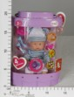 | 330.56 руб.  Категория*: 4 | Цена за штуку
Ф162848 | 162848 ПУПС КАРАПУЗ НА БАТ. 25СМ, ГОВОРИТ МАМА-ПАПА, ПЛАЧЕТ, СМЕЕТСЯ В РУСС. КОР. в кор.48шт | 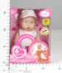 | 344.66 руб.  Категория*: 4 | Цена за штуку
Ф147489 | 147489 ПУПС КАРАПУЗ 24СМ ОЗВУЧ. НА БАТ., С ТВЕРДЫМ ТЕЛОМ В МАЙКЕ РОССИЯ В РУСС. КОР. в кор.24шт | 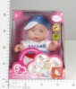 | 434.02 руб.  Категория*: 4 | Цена за штуку
Ф153825 | 153825 ПУПС КАРАПУЗ ОЗВУЧ. С ТВЕРДЫМ ТЕЛОМ, В CПОРТИВНОЙ МАЙКЕ, В АССОРТ. В РУСС. КОР. 30017B-X | 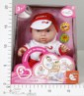 | 459.39 руб.  Категория*: 4 | Цена за штуку
Ф138082 | 138082 КУКЛА КАРАПУЗ 24СМ ОЗВУЧ. Н/Б С ТВЕРД.ТЕЛОМ, В ШУБКЕ, ОДЕЖДА В АСС.В КОР. (24шт) 30205 | 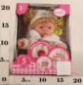 | 461.07 руб.  Категория*: 4 | Цена за штуку
Ф162855 | 162855 КУКЛА КАРАПУЗ 6 ФУНКЦИЙ: СМЕЕТСЯ, ПЛАЧЕТ, ГОВОРИТ, ЛЕПЕЧЕТ T05048 В РУС.КОР. 35СМ (2*12шт) |  | 633.52 руб.  Категория*: 4 | Цена за штуку
Ф175771 | 175771 КУКЛАКАРАПУЗ МАША (М/ФМАША И МЕДВЕДЬ) ГОВОРИТ 100 ФРАЗ,ПОЕТ 4 ПЕСЕНКИ ИЗ М/Ф В/К (2*18шт) | 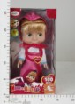 | 712.32 руб.  Категория*: 4 | Цена за штуку
Ф163079 | 163079 КУКЛА КАРАПУЗ ИНТЕРАКТИВ. 6 ФУНКЦИЙ, ГОВОРИТ, СМЕЕТСЯ, ПЛАЧЕТ В РУСС. КОР 1301-RU | 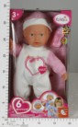 | 753.25 руб.  Категория*: 4 | Цена за штуку
Ф162852 | ПУПС КАРАПУЗ ПЬЕТ, ПИСАЕТ, С АКСЕСС., ЦВЕТ В АССОРТ. В КОР. 38СМ в кор.2*6шт 68027-RU | 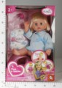 | 858.59 руб.  Категория*: 4 | Цена за штуку
Ф162862 | 162862 ПУПС КАРАПУЗ ПЬЕТ И ПИСАЕТ, С ГОРШКОМ И АКСЕСС. В АССОРТ. В РУСС.КОР. 35СМ в кор.6шт | 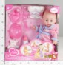 | 862.26 руб.  Категория*: 4 | Цена за штуку
Ф174666 | 174666 КУКЛА КАРАПУЗ ФУНКЦ. 5 ФУНКЦ., ПЛАЧЕТ, СМЕЕТСЯ, ПЬЕТ, СВЕТЯЩИЕСЯ СЕРЕЖКИ В РУСС. КОР.(18шт) |  | 902.82 руб.  Категория*: 4 | Цена за штуку
Ф118608 | 118608 ПУПС КАРАПУЗ МНОГОФУНКЦ.СОПИТ ВО СНЕ, ПЛАЧЕТ,ЛЕПЕЧЕТ,ГОВОРИТ МАМА РУС.КОР.35СМ (8шт) 91902 | 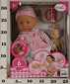 | 956.38 руб.  Категория*: 4 | Цена за штуку
Ф148805 | 148805 ПУПС КАРАПУЗСМЕЕТСЯ,ПЛАЧЕТ,ГОВОРИТ МАМАПЛАВАЕТ, 33СМ (2*6шт) B601019-RU | 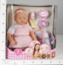 | 979.49 руб.  Категория*: 4 | Цена за штуку
Ф154118 | 154118 ПУПС КАРАПУЗ 45СМ, 8ФУНКЦ. РАСТЕТ, КУШАЕТ ИЗ БУТЫЛОЧКИ XMY8018 | 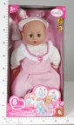 | 989.70 руб.  Категория*: 4 | Цена за штуку
Ф116588 | 116588 КУКЛА КАРАПУЗ ПЬЕТ,ПИСАЕТ, ПЛАЧЕТ НАСТОЯЩИМИ СЛЕЗАМИ, С АКСЕСС. В/К 35СМ в кор.6шт | 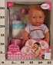 | 1010.34 руб.  Категория*: 4 | Цена за штуку
Ф167232 | 167232 ПУПС КАРАПУЗ 38СМ ОЗВУЧ., 5 ФУНКЦ., МОРГАЕТ ГЛАЗКАМИ, КОГДА ХЛОПАЕШЬ В ЛАДОШКИ В КОР. (6шт) | 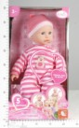 | 1144.86 руб.  Категория*: 4 | Цена за штуку
Ф119231 | 119231 КУКЛА КАРАПУЗ 6 ФУНКЦИЙ, ЧИХАЕТ, СМЕЕТСЯ, ЛЕПЕЧЕТ В КОР.41СМ (12шт) 84151 | 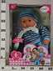 | 1174.40 руб.  Категория*: 4 | Цена за штуку
Ф154574 | 154574 КУКЛА КАРАПУЗ ОЗВУЧ. НА БАТ. ГОВОРИТ ПО-РУССКИ 100 ФРАЗ, В АССОРТ. В КОР. 46СМ (2*6шт) |  | 1198.30 руб.  Категория*: 4 | Цена за штуку
Ф168954 | 168954 КУКЛА КАРАПУЗ 36СМ, ПЬЕТ И ПИСАЕТ (ТОЛЬКО СИДЯ НА ГОРШКЕ), С АКСЕСС. В РУСС. КОР.(8шт) |  | 1203.44 руб.  Категория*: 4 | Цена за штуку
Ф162969 | 162969 КУКЛА КАРАПУЗ 35СМ, 11 ФУНКЦИЙ, НА БАТ. ГОВОРИТ, ПОЕТ ПЕСЕНКУ ПРО АЛФАВИТ В РУСС. КОР 14235 | 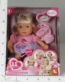 | 1217.22 руб.  Категория*: 4 | Цена за штуку
Ф116478 | 116478 ПУПС КАРАПУЗ 4 ФУНК.(СМЕЕТСЯ, ГОВОРИТ МАМА, ЛЕПЕЧЕТ, ПОВОРАЧ.ГОЛОВУ) В/К(6шт) 33069R | 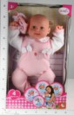 | 1265.46 руб.  Категория*: 4 | Цена за штуку
Ф147355 | 147355 ПУПС КАРАПУЗ МАРИНКА Н/Б ОЗВУЧ.ПЛАЧЕТ, ХРАПИТ ВО СНЕ,8 ФУНКЦ.В/К 44СМ в кор.6шт 16211-RU (6 | 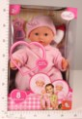 | 1265.58 руб.  Категория*: 4 | Цена за штуку
Ф168510 | 168510 КУКЛА КАРАПУЗ 40СМ С НАБОРОМ ПАРИКМАХЕРА Д/СОЗДАНИЯ ПРИЧЕСОК RT05051 В РУСС. КОР.(8шт) | 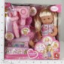 | 1278.64 руб.  Категория*: 4 | Цена за штуку
Ф162851 | 162851 ПУПС КАРАПУЗ ОЗВУЧ., 9 ФУНКЦИЙ, ЖИВАЯ МИМИКА, РАСТЕТ С АКС. В АСС. В КОР. 45СМ в кор.2*6шт |  | 1287.66 руб.  Категория*: 4 | Цена за штуку
Ф175494 | 175494 ПУПС КАРАПУЗ 9 ФУНКЦИЙ, С АКСЕСС.В АССОРТ. В КОР.40СМ в кор.6шт 68019-RU | 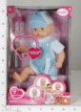 | 1308.21 руб.  Категория*: 4 | Цена за штуку
Ф175517 | 175517 КУКЛА КАРАПУЗ 50 ФУНКЦИЙ - УЧИТ БУКВАМ, ЦИФРАМ, 2РЕЖИМА ОБУЧЕНИЯ В КОР.40СМ в кор.8шт | 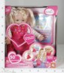 | 1308.21 руб.  Категория*: 4 | Цена за штуку
Ф147483 | 147483 ПУПС КАРАПУЗ 40СМ, 9 ФУНКЦИЙ: БОЛЕЕТ, ТЕКУТ СОПЕЛЬКИ, КАШЛЯЕТ, ПЛАЧЕТ, ДРОЖИТ, В КОР.(2*6шт) |  | 1385.52 руб.  Категория*: 4 | Цена за штуку
Ф162861 | 162861 КУКЛА КАРАПУЗ 35 ФУНК, ПОЕТ, УЧИТ ЧАСТЯМ ТЕЛА, СОСЕТ ЛЕДЕНЕЦ В КОР. 40СМ в кор.6шт. 1636-RU | 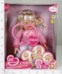 | 1450.19 руб.  Категория*: 4 | Цена за штуку
Ф20461 | 20461 ПУПС КАРАПУЗ НИКИТА Н/Б ГОВОРИТ ПО-РУССКИ, ПЬЕТ И ПИСАЕТ С АКСЕСС. В/К в кор.4шт 97231/SIM | 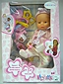 | 1533.42 руб.  Категория*: 4 | Цена за штуку
Ф170968 | 170968 ПУПСКАРАПУЗ ИНТЕРАКТИВНЫЙ 45СМ, 14 ФУНКЦИЙ, ЖИВАЯ МИМИКА В РУСС.КОР.в кор.6шт. 68017-RU |  | 1536.37 руб.  Категория*: 4 | Цена за штуку
Артикул | Товар | Фотография | Цена
Ф144608 | 144608 КУКЛА КАРАПУЗ - РАСТЕТ ЗУБ, ПЛАЧЕТ, СМЕЕТСЯ, ГОВОРИТ ПО-РУССКИ В КОР.(6шт) 16181-RU |  | 1547.46 руб.  Категория*: 4 | Цена за штуку
Ф145230 | 145230 ПУПС КАРАПУЗ Н/Б ИНТЕРАКТИВНАЯ, С АКСЕСС. В/К (6шт) 16210B-RU | 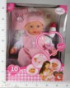 | 1643.36 руб.  Категория*: 4 | Цена за штуку
Ф169382 | 169382 КУКЛА КАРАПУЗ МИЛАНА ИНТЕРАКТИВ.РУССИФИЦ., РЕАГИРУЕТ НА СМЕНУ ПОЛОЖЕНИЯ В КОР.60СМ (6шт) | 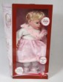 | 2300.77 руб.  Категория*: 4 | Цена за штуку

Куклы
Артикул | Товар | Фотография | Цена
Д26142 | Куколка в тубе PVC 12 см, 6 видов, арт.603C1-C6 (576шт) | 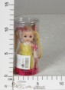 | 36.18 руб.  Категория*: 4 | Цена за штуку
Д14514 | Кукла Lovely 2в.в/к 555 (432шт) | 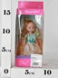 | 41.04 руб.  Категория*: 4 | Цена за штуку
Ф102751 | КуклаНастенькаодежда в асс.в пак.6505R(3*72шт.) | 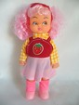 | 44.80 руб.  Категория*: 4 | Цена за штуку
Д43427 | Куколка Muncy, 11*4*5 см, 4 вида, BOX, арт. 6028 (576шт) | 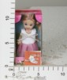 | 46.95 руб.  Категория*: 4 | Цена за штуку
Д2749 | Пупс в/п 15см. Jennifie с аксессуарами (432шт) | 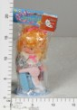 | 51.14 руб.  Категория*: 4 | Цена за штуку
НИ941051 | Кукла Крошка Сью 8806 | 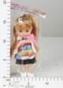 | 52.22 руб.  Категория*: 4 | Цена за штуку
Ф102979 | КУКЛА НАСТЕНЬКА ЦВ.ОДЕЖ.В АСС.В ПАК.17СМ в кор.3*72шт 5403R | 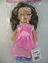 | 55.32 руб.  Категория*: 4 | Цена за штуку
Ф121402 | КУКЛА НАСТЕНЬКА, В АССОРТ. В ПАК. (РУСС. УП.) 17СМ (3*72шт.) 5435R | 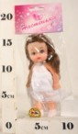 | 55.32 руб.  Категория*: 4 | Цена за штуку
Ф160270 | Кукла в ассорт.в пак.17 см G183-H43052 160270 (2*144шт) | 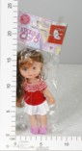 | 55.97 руб.  Категория*: 4 | Цена за штуку
Ф128078 | КУКЛА НАСТЕНЬКА НЕВЕСТА 6506R В ПАК.17СМ в кор.3*72шт.6506R |  | 56.23 руб.  Категория*: 4 | Цена за штуку
Ф102972 | КУКЛА НАСТЕНЬКА ОДЕЖ.В АСС.В ПАК.17СМ в кор.3*72шт 5411R | 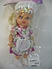 | 56.25 руб.  Категория*: 4 | Цена за штуку
Ф102980 | КУКЛА НАСТЕНЬКА В АСС.5412R В ПАК.17СМ в кор.3*72шт 5412R | 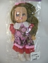 | 56.25 руб.  Категория*: 4 | Цена за штуку
Ф102749 | КУКЛА НАСТЕНЬКА-НЕВЕСТА 5415R В ПАК.17СМ в кор.3*72шт | 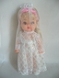 | 56.25 руб.  Категория*: 4 | Цена за штуку
Д12925 | Кукла с бутыл.д/кормления в/п 17см.704 (288шт) | 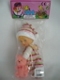 | 56.36 руб.  Категория*: 4 | Цена за штуку
Ф173719 | КУКЛА НАСТЕНЬКА 5427R В ПАК.17СМ в кор.3*72шт | 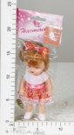 | 57.12 руб.  Категория*: 4 | Цена за штуку
Ф102745 | КУКЛА НАСТЕНЬКА В АСС.5421R В ПАК.17СМ в кор.3*72шт 5421R | 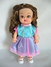 | 58.08 руб.  Категория*: 4 | Цена за штуку
Ф173722 | КУКЛА НАСТЕНЬКА 6072R, В ПАК.17СМ в кор.3*72шт | 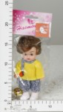 | 58.08 руб.  Категория*: 4 | Цена за штуку
Ф160829 | КУКЛА С КРЫЛЬЯМИ, В АССОРТ. 7789 НА КАРТ. 21*16*3СМ (2*192шт) B810939 | 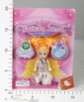 | 58.33 руб.  Категория*: 4 | Цена за штуку
Д29315 | Моя любимая кукла JOY TOY балерина , в/п 28см, 1 вид, арт. 1288 (240шт) | 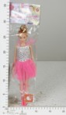 | 59.13 руб.  Категория*: 4 | Цена за штуку
Ф102010 | КУКЛА НАСТЕНЬКА В АСС.5416R В ПАК.17СМ в кор.3*72шт 5416R | 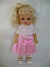 | 60.31 руб.  Категория*: 4 | Цена за штуку
Ф171860 | КУКЛA В АССОРТ.1171 В/П (РУСС.УП.) 29СМ (2*96ШТ) П183-Р43059 | 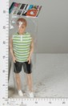 | 61.04 руб.  Категория*: 4 | Цена за штуку
Ф102009 | КУКЛА НАСТЕНЬКА ОДЕЖ.В АСС.5425R В/П 17СМ в кор.3*72шт |  | 61.18 руб.  Категория*: 4 | Цена за штуку
Ф102008 | Кукла Настенька 17 см цвет одежды в асс.в пак.5422R (3*72шт.) |  | 61.18 руб.  Категория*: 4 | Цена за штуку
Ф102973 | КУКЛА НАСТЕНЬКА В АСС.5429R В ПАК. 17СМ в кор.3*72шт | 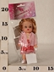 | 61.18 руб.  Категория*: 4 | Цена за штуку
Д29305 | Моя любимая кукла JOY TOY в/п 18см, 3 вида, арт. 8807 (240шт) | 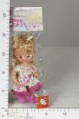 | 61.22 руб.  Категория*: 4 | Цена за штуку
Ф128079 | КУКЛА НАСТЕНЬКА ОДЕЖДА В АССОРТ. В ПАК. (РУСС. УП) 17СМ 5438R | 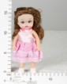 | 61.29 руб.  Категория*: 4 | Цена за штуку
НИ624410 | Кукла 23 см Милашка, пакет YH5286-10B |  | 61.87 руб.  Категория*: 4 | Цена за штуку
Ф102007 | КУКЛА НАСТЕНЬКА В АСС.5420R В/П 17СМ (3*72шт) | 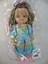 | 62.27 руб.  Категория*: 4 | Цена за штуку
Ф146008 | КУКЛА В АСС.1162 EV15298 В/П 19СМ в кор.2*96шт G183-H43006 | 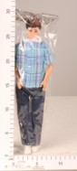 | 64.14 руб.  Категория*: 4 | Цена за штуку
741-Н43290Ч | Куклы Монстры НХ6101В I741-H43290 (192шт) | 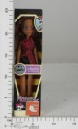 | 64.35 руб.  Категория*: 4 | Цена за штуку
Артикул | Товар | Фотография | Цена
741-Н43292Ч | Куклы Монстры НХ6101-2 I741-H43292 (192шт) | 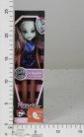 | 64.35 руб.  Категория*: 4 | Цена за штуку
НИ622990 | Кукла 24 см Милашка Сью KY9918-12 | 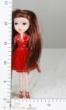 | 65.65 руб.  Категория*: 4 | Цена за штуку
632-Н43125Ч | Куклы Монстры 999С К632-Н43125 (288шт) | 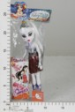 | 67.86 руб.  Категория*: 4 | Цена за штуку
Д29308 | Кукла Даниэль в/п 29см 2вид.1162 Joy Toy (192шт) | 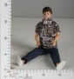 | 69.22 руб.  Категория*: 4 | Цена за штуку
741-Н43291Ч | Куклы Монстры 12в1 НХ6101В I741-H43291 (16шт) |  | 69.23 руб.  Категория*: 4 | Цена за штуку
719-Н43123Ч | Куклы Монстры GY24В R719-H43123 (240шт) | 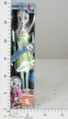 | 69.77 руб.  Категория*: 4 | Цена за штуку
741-Н43293Ч | Куклы Монстры 12в1 НХ6101-2 I741-H43293 (16шт) |  | 70.40 руб.  Категория*: 4 | Цена за штуку
Ф171858 | КУКЛА В АССОРТ.5064 В ПАК 17 СМ в кор.2-144шт (G183-H43055) | 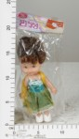 | 71.94 руб.  Категория*: 4 | Цена за штуку
741-Н43286Ч | Куклы Монстры НХ6101А I741-H43286 (192шт) | 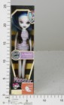 | 72.54 руб.  Категория*: 4 | Цена за штуку
741-Н43288Ч | Куклы Монстры НХ6101-1 I741-H43288 (192шт) | 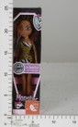 | 72.54 руб.  Категория*: 4 | Цена за штуку
Д39856 | Кукла man Joy Toy в/п, 29см, 3 вида, арт.1171 (192шт) | 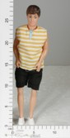 | 73.05 руб.  Категория*: 4 | Цена за штуку
Д39855 | Кукла man Joy Toy в/п, 29см, 3 вида, арт.1170 (192шт) | 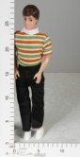 | 73.75 руб.  Категория*: 4 | Цена за штуку
НИ623751 | Кукла 22.5 см, 2 вида (623751) 9462В-24 | 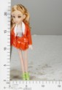 | 75.30 руб.  Категория*: 4 | Цена за штуку
НИ623807 | Кукла,пакет (623807) 9582А-33 | 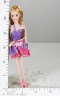 | 75.87 руб.  Категория*: 4 | Цена за штуку
С-015 | Коляска с куклой (70шт/уп) S-015 | 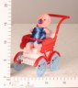 | 76.61 руб.  Категория*: 3 | Цена за штуку
РК-014 | Кукла в кроватке 35 шт/уп RК-014 | 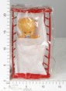 | 77.27 руб.  Категория*: 3 | Цена за штуку
741-Н43287Ч | Куклы Монстры 12в1 НХ6101А I741-H43287 (16шт) | 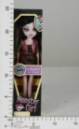 | 77.31 руб.  Категория*: 4 | Цена за штуку
НИ623805 | Кукла 29см, пакет. (623805) YF342-2 |  | 78.33 руб.  Категория*: 4 | Цена за штуку
Д29309 | Моя любимая кукла JOY TOY woman, в/п 28см, 3 вида, арт. 6199. | 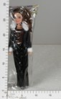 | 80.00 руб.  Категория*: 4 | Цена за штуку
НИ623804 | Кукла 29см, пакет. (623804) 184 | 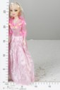 | 80.98 руб.  Категория*: 4 | Цена за штуку
НИ623929 | Кукла 28 см Кристина, 3 вида (623929) 9582А-38 | 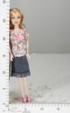 | 82.11 руб.  Категория*: 4 | Цена за штуку
НИ941168 | Кукла 29 см Модница 9582A-23 | 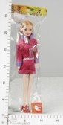 | 82.30 руб.  Категория*: 4 | Цена за штуку
Д2751 | Кукла Дженнифер 23см с аксес.2в. 991 (216шт) | 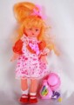 | 82.77 руб.  Категория*: 4 | Цена за штуку
НИ621602 | Кукла 29см пакет 9314 |  | 83.25 руб.  Категория*: 4 | Цена за штуку
НИ622604 | Кукла 29 см 2931А-2 |  | 83.63 руб.  Категория*: 4 | Цена за штуку
НИ621611 | Кукла 29см 692 коробка | 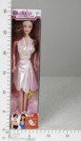 | 83.82 руб.  Категория*: 4 | Цена за штуку
НИ623752 | Кукла 29 см Сказочная принцесса, 3 вида (623752) 9582А-50 | 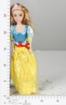 | 89.49 руб.  Категория*: 4 | Цена за штуку
НИ623806 | Кукла 29см, пакет. (623806) 2931А-1 | 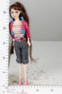 | 89.49 руб.  Категория*: 4 | Цена за штуку
НИ623927 | Кукла 29 см Принцесса 123-33 |  | 90.63 руб.  Категория*: 4 | Цена за штуку
НИ623932 | Кукла 29 см Анжелика, 2 вида (623932) 2931А-21 |  | 91.19 руб.  Категория*: 4 | Цена за штуку
Артикул | Товар | Фотография | Цена
Ф102976 | КУКЛА НАСТЕНЬКА С БУТЫЛ.ОЗВУЧ-ПИЩАЛКА,В АСС.990АВ В/П 22СМ в кор.6*24шт | 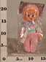 | 93.36 руб.  Категория*: 4 | Цена за штуку
НП134-135 | Кукла в тубе 31 см. 2 вида FY134/135 | 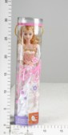 | 93.55 руб.  Категория*: 4 | Цена за штуку
562-Н43117Ч | Куклы Монстры 1218-1 М562-H43117 (240шт) | 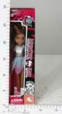 | 97.83 руб.  Категория*: 4 | Цена за штуку
НИ621600 | Кукла 29см пакет 8806 |  | 101.60 руб.  Категория*: 4 | Цена за штуку
НИ94919 | Кукла Златовласка, L-3B пакет. | 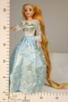 | 101.79 руб.  Категория*: 4 | Цена за штуку
НИ621597 | Кукла 29см в тубе 206-2 | 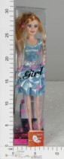 | 102.17 руб.  Категория*: 4 | Цена за штуку
НИ548796 | Кукла 12см, 8822С Фея велосипед, шлем в кор. | 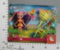 | 107.09 руб.  Категория*: 4 | Цена за штуку
719-Н43114Ч | Куклы Монстры GY21B R719-H43114 (240шт) |  | 107.71 руб.  Категория*: 4 | Цена за штуку
Д12929 | Кукла в/п 15см. 6344РН | 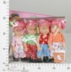 | 108.17 руб.  Категория*: 4 | Цена за штуку
5739298 | Тимми 12 см, 4 в, 12/192 5739298 | 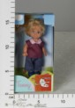 | 111.22 руб.  Категория*: 3 | Цена за штуку
НИ623248 | Кукла Волшебница в ас-те 63005 | 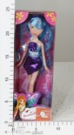 | 112.38 руб.  Категория*: 4 | Цена за штуку
3296ТЧ | Куклы Монстры Т3296 8830 (144шт) | 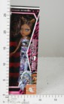 | 112.61 руб.  Категория*: 4 | Цена за штуку
3301ТЧ | Куклы Монстры Т3301 8835 (144шт) | 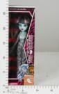 | 112.61 руб.  Категория*: 4 | Цена за штуку
3302ТЧ | Куклы Монстры Т3302 8836 (144шт) |  | 112.61 руб.  Категория*: 4 | Цена за штуку
Д4253 | Кукла Плачущая-Wely Boll невеста в фате 3вид.1208 | 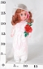 | 113.73 руб.  Категория*: 4 | Цена за штуку
НИ621114 | Кукла Бьютифул в ассорт., 29 см 2934J |  | 114.28 руб.  Категория*: 4 | Цена за штуку
305-Н43009Ч | Кукла Монстр LS112A Z305-H43009 (192шт) | 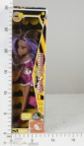 | 117.50 руб.  Категория*: 4 | Цена за штуку
НИ621596 | Кукла 29см в тубе 9340 | 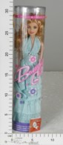 | 118.44 руб.  Категория*: 4 | Цена за штуку
719-Н43120Ч | Куклы Монстры GY23 R719-H43120 (240шт) |  | 118.73 руб.  Категория*: 4 | Цена за штуку
НИ941264 | Кукла Defa Lucy 29см, дисплей. 8090В |  | 121.09 руб.  Категория*: 4 | Цена за штуку
НИ624440 | Пупсик в кроватке 2024А | 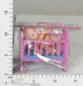 | 121.28 руб.  Категория*: 4 | Цена за штуку
3288ТЧ | Куклы Монстры 12в1 Т3288 8821 (144шт) | 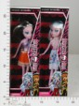 | 121.37 руб.  Категория*: 4 | Цена за штуку
3287ТЧ | Куклы Монстры 12в1 Т3287 8820 (144шт) |  | 121.37 руб.  Категория*: 4 | Цена за штуку
3290ТЧ | Куклы Монстры 12в1 Т3290 8823 (144шт) | 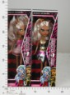 | 121.37 руб.  Категория*: 4 | Цена за штуку
3289ТЧ | Куклы Монстры 12в1 Т3289 8822 (144шт) |  | 121.37 руб.  Категория*: 4 | Цена за штуку
Д30407 | Кукла пласт. BOX 23 см Pixie, 6 видов , арт.5915-5920 | 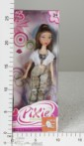 | 122.43 руб.  Категория*: 4 | Цена за штуку
НИ547229 | Кукла 29см, юбка-джинс.кофта 8590-3А (96шт) | 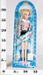 | 126.39 руб.  Категория*: 4 | Цена за штуку
Д12930 | Кукла 2 двойняшки в конверте с бутылочками для кормл.пак.17см 713#7 (216шт) |  | 126.96 руб.  Категория*: 4 | Цена за штуку
Д37250 | Кукла с хвостиками РАС 29см, Baby,арт.T5518 | 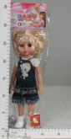 | 127.30 руб.  Категория*: 4 | Цена за штуку
5737232 | Еви в зимней одежде,6 в.,24/192 5737232 | 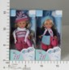 | 134.49 руб.  Категория*: 3 | Цена за штуку
Артикул | Товар | Фотография | Цена
В953323 | Кукла 6656 в асорт. в/к 12,5*5,5*32 см 953323 (108шт) | 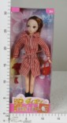 | 136.56 руб.  Категория*: 4 | Цена за штуку
5733774 | Еви - День рождения, 4 в., 24/192 5733774 | 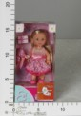 | 142.77 руб.  Категория*: 3 | Цена за штуку
НП04-08YL | Кукла монстр с аксесс. в кор. 2 вида YL-04-08 |  | 145.23 руб.  Категория*: 4 | Цена за штуку
5734830 | Еви и аксессуары, 6в., 24/192 5734830 | 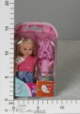 | 147.51 руб.  Категория*: 3 | Цена за штуку
НП01-07YL | Кукла монстр с аксесс. в кор. 2 вида YL-01-07 |  | 150.30 руб.  Категория*: 4 | Цена за штуку
НП01-09YL | Кукла монстр с аксесс. в кор. 2 вида YL-01-09 |  | 150.30 руб.  Категория*: 4 | Цена за штуку
НП02-03YL | Кукла монстр с аксесс. в кор. 2 вида YL-02-03 |  | 152.15 руб.  Категория*: 4 | Цена за штуку
Д12922 | Кукла с бутылочкой для кормления 1403 31см.(72шт) |  | 152.34 руб.  Категория*: 4 | Цена за штуку
Д29310 | Моя любимая кукла JOY TOY семья, в/п 29см, 2 вида, арт. 6021 (96шт) | 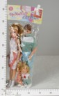 | 155.48 руб.  Категория*: 4 | Цена за штуку
НИ623247 | Кукла Волшебница в ас-те 63001 | 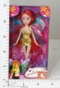 | 155.71 руб.  Категория*: 4 | Цена за штуку
В6011 | Кукла с набором в/к 6011/566768 (96шт) | 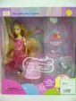 | 156.76 руб.  Категория*: 4 | Цена за штуку
ТНГ20036 | Кукла Кики-Доброе утро 20036 | 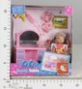 | 156.78 руб.  Категория*: 4 | Цена за штуку
НИ941263 | Кукла Defa Lucy 29см, дисплей. 8074 |  | 157.98 руб.  Категория*: 4 | Цена за штуку
НИ623271 | Набор для чаепития с мягкими булочками - магнитами 0110A | 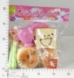 | 163.09 руб.  Категория*: 4 | Цена за штуку
Д26134 | Куклы Семья 35*20см 9901 (96шт) | 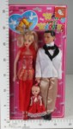 | 164.53 руб.  Категория*: 4 | Цена за штуку
5733512 | Еви из серии Hello Kitty, 4 вида, 8/192 5733512 | 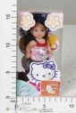 | 170.38 руб.  Категория*: 3 | Цена за штуку
Ф7836 | Кукла 2 вида в асс.в пак.3318 (4*72шт.) | 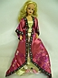 | 173.06 руб.  Категория*: 4 | Цена за штуку
Д10603 | Кукла Fajiabao 29см в бальн.платье,расп.вол. 83829 |  | 173.57 руб.  Категория*: 4 | Цена за штуку
Д4131 | Пупсы 20см 2шт.в конверте 3098 (72шт.) | 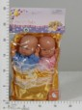 | 173.91 руб.  Категория*: 4 | Цена за штуку
5736901 | Еви в карнавальном костюме, 4 в., 24/144 5736901 | 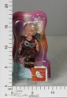 | 181.03 руб.  Категория*: 3 | Цена за штуку
Д12927 | Кукла в конверте 32см 1401Е (72шт) |  | 182.26 руб.  Категория*: 4 | Цена за штуку
НИ622248 | Кукла Мечта 29см 518C |  | 182.39 руб.  Категория*: 4 | Цена за штуку
ЮТ8131 | Кукла Пинипон в блистере в ассорт. 700008131 | 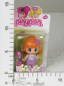 | 185.34 руб.  Категория*: 3 | Цена за штуку
НИ94658 | Кукла 29см Люси с аксессуарами (94658) 8066 |  | 187.50 руб.  Категория*: 4 | Цена за штуку
Д29312 | Моя любимая кукла пара в/п 29см 2вид.9902 Joy Toy (96шт) | 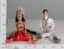 | 189.21 руб.  Категория*: 4 | Цена за штуку
Д43430 | Куколка Muncy 2шт с медвежонком и собачками, 23*16*6 см, BOX, арт. 6029 (96шт) | 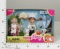 | 191.64 руб.  Категория*: 4 | Цена за штуку
НИ621413 | Кукла Модная девочка 29см, 6 видов D0909 | 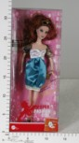 | 193.17 руб.  Категория*: 4 | Цена за штуку
5738960 | Еви - матрос, 2в, 12/144 5738960 | 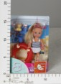 | 194.84 руб.  Категория*: 3 | Цена за штуку
5739070 | Еви + заколочки для девочек, 2 в., 6/192 5739070 | 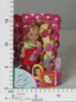 | 201.93 руб.  Категория*: 3 | Цена за штуку
НИ621115 | Кукла Кенни, 29 см 8212 | 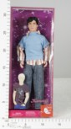 | 204.15 руб.  Категория*: 4 | Цена за штуку
Артикул | Товар | Фотография | Цена
Д4278 | Кукла 28см. 3шт.Плакса 197ВV (48шт.) | 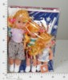 | 211.12 руб.  Категория*: 4 | Цена за штуку
НИ941257 | Кукла Defa Буду мамой 29см 6001 |  | 212.28 руб.  Категория*: 4 | Цена за штуку
НИ623017 | Кукла Фея-русалочка, 29 см, 3 вида LS1224A | 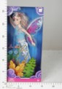 | 212.28 руб.  Категория*: 4 | Цена за штуку
Д34182 | Куклы Счастливая семья РАС 37*21*4см(Кукла,Кен,пупс),арт.83010 (120шт) | 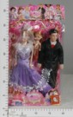 | 212.87 руб.  Категория*: 4 | Цена за штуку
НИ621923 | Пупс в ванночке с аксессуарами Q-613 | 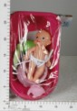 | 221.36 руб.  Категория*: 4 | Цена за штуку
НИ94844 | Кукла Дефа Люси невеста 8065 | 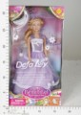 | 223.07 руб.  Категория*: 4 | Цена за штуку
Д34172 | Кукла Принцесса ВОХ 33*21*6см, Girls Fantasy, арт.9245A (48шт) |  | 227.12 руб.  Категория*: 4 | Цена за штуку
5736834 | Еви с животными, 4 в., 12/144 5736834 | 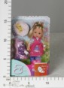 | 227.17 руб.  Категория*: 3 | Цена за штуку
Д12923 | Кукла мама с ребенком в конверт.с бутыл.в/п 32см 1401ЕЕ (48шт) | 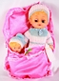 | 227.82 руб.  Категория*: 4 | Цена за штуку
В8052 | Кукла с аксессуарами в/к 28 см Defa 8052 |  | 228.59 руб.  Категория*: 4 | Цена за штуку
Д40128 | Кукла с расчёской PVC 33x17x7см, 5 видов, арт.66072. | 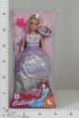 | 233.39 руб.  Категория*: 4 | Цена за штуку
Д30511 | Куклы пласт. CRD 38*22 см My Family, Семья арт.1233A |  | 235.13 руб.  Категория*: 4 | Цена за штуку
НИ622701 | Кукла Русалка 83156 | 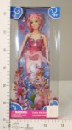 | 235.55 руб.  Категория*: 4 | Цена за штуку
НИ624711 | Кукла Браен, 29 см 60378-4 | 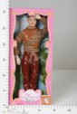 | 236.12 руб.  Категория*: 4 | Цена за штуку
НИ623968 | Пупс резин.Малышок в ванночке с набором D877 | 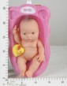 | 237.64 руб.  Категория*: 4 | Цена за штуку
Ф104250 | Набор из 2-х кукол с аксесс.в асс.в кор.30*19см Simba-1 (48наб.) | 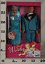 | 237.91 руб.  Категория*: 4 | Цена за штуку
5737057 | Еви-длинные волосы и акс. д/волос, 3 в., 12/96 5737057 | 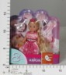 | 240.19 руб.  Категория*: 3 | Цена за штуку
Ф168004 | КУКЛА ФАРФОР 30СМ В РУСС. КОР. в кор.24шт 12603 (SMB-12-1) | 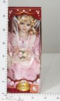 | 243.13 руб.  Категория*: 4 | Цена за штуку
0785Ч | Кукла-Moxie 7005 КЕ-0785 (48шт) |  | 245.88 руб.  Категория*: 4 | Цена за штуку
ВЛТ20834 | Кукла Модный парень с гитарой, кор. 33*20, М099-Н43421 | 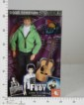 | 246.47 руб.  Категория*: 4 | Цена за штуку
Д44299 | Кукла Koler с сумочкой, BOX, 81298 |  | 247.66 руб.  Категория*: 4 | Цена за штуку
Д48162 | Пупс Кукляшка, 23 см, Pac,PLAY SMART, арт.5356 | 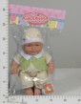 | 247.66 руб.  Категория*: 4 | Цена за штуку
Ф13180 | НАБ.ИЗ 2-Х КУКОЛ (ЖЕНИХ + НЕВЕСТА),С АКСЕСС. В АСС.В/К 31*20*5СМ в кор.48наб 9988A |  | 248.90 руб.  Категория*: 4 | Цена за штуку
Ф165061 | КУКЛА ФАРФОР 30СМ В РУСС. КОР. в кор.24шт C891A | 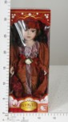 | 249.74 руб.  Категория*: 4 | Цена за штуку
Ф165060 | КУКЛА ФАРФОР 30СМ В РУСС. КОР. в кор.24шт F308 | 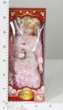 | 249.74 руб.  Категория*: 4 | Цена за штуку
НИ622359 | Кукла 29см Кевин, с портфелем 60611-6 | 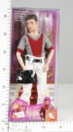 | 250.88 руб.  Категория*: 4 | Цена за штуку
Д44297 | Кукла Happy Birthday, BOX, 66801A | 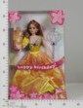 | 252.18 руб.  Категория*: 4 | Цена за штуку
НИ623060 | Набор Кукла Буду мамой с малышом и аксессуарами 60632WP | 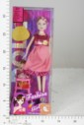 | 252.39 руб.  Категория*: 4 | Цена за штуку
Ф166153 | КУКЛА ФАРФОР 30СМ В РУСС. КОР. в кор.24шт C881 | 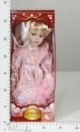 | 253.79 руб.  Категория*: 4 | Цена за штуку
Ф166154 | КУКЛА ФАРФОР 30СМ В РУСС. КОР. в кор.24шт YF16323 | 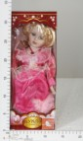 | 253.79 руб.  Категория*: 4 | Цена за штуку
Артикул | Товар | Фотография | Цена
Ф166149 | КУКЛА ФАРФОР 30СМ В РУСС. КОР. в кор.24шт C876 | 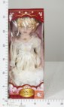 | 253.79 руб.  Категория*: 4 | Цена за штуку
Д39852 | Кукла в шортах Joy Toy РАС 41см, 3 вида, арт T0181. | 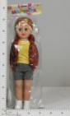 | 254.25 руб.  Категория*: 4 | Цена за штуку
НП5281А | Кукла Милые Крошки с погремушкой и рыбкой 5281А | 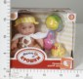 | 255.77 руб.  Категория*: 4 | Цена за штуку
Ф143941 | КУКЛА В АССОРТ. M26904/5/6/7 EV16656 В КОР. 33*16*6СМ (2*36шт) L296-H43466 | 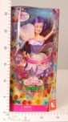 | 257.22 руб.  Категория*: 4 | Цена за штуку
НП01-02HL | Куклы монстры 2 шт.+аксесс. в кор. 2 вида HL-01-02 |  | 258.54 руб.  Категория*: 4 | Цена за штуку
44661Д | Кукла УРИ ANGELS FRIENDS 16 см. GPH11729/RU/U | 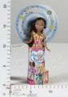 | 258.64 руб.  Категория*: 4 | Цена за штуку
П287 | Малютка №2 |  | 260.00 руб.  Категория*: 3 | Цена за штуку
Ф164939 | КУКЛА ФАРФОРОВАЯ 30СМ В БАЛЬНОМ ПЛАТЬЕ В РУСС. КОР. в кор.24шт 12B014 | 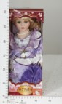 | 261.49 руб.  Категория*: 4 | Цена за штуку
Ф164938 | КУКЛА ФАРФОРОВАЯ 30СМ В БАЛЬНОМ ПЛАТЬЕ В РУСС. КОР. в кор.24шт 12437B | 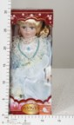 | 261.49 руб.  Категория*: 4 | Цена за штуку
Ф164933 | КУКЛА ФАРФОРОВАЯ 30СМ В БАЛЬНОМ ПЛАТЬЕ В РУСС. КОР. в кор.24шт 121971 | 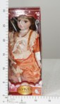 | 261.49 руб.  Категория*: 4 | Цена за штуку
Ф164934 | КУКЛА ФАРФОРОВАЯ 30СМ В БАЛЬНОМ ПЛАТЬЕ В РУСС. КОР. в кор.24шт 12437D | 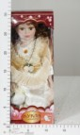 | 261.49 руб.  Категория*: 4 | Цена за штуку
Ф164940 | КУКЛА ФАРФОРОВАЯ 30СМ В БАЛЬНОМ ПЛАТЬЕ В РУСС. КОР. в кор.24шт 12381A | 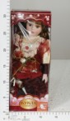 | 261.49 руб.  Категория*: 4 | Цена за штуку
Ф163468 | КУКЛА ФАРФОРОВАЯ 30СМ В БАЛЬНОМ ПЛАТЬЕ В РУСС. КОР. в кор.24шт 12731 | 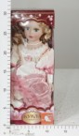 | 261.59 руб.  Категория*: 4 | Цена за штуку
П294 | Малютка №1 |  | 266.25 руб.  Категория*: 3 | Цена за штуку
Д44298 | Кукла Koler с зеркальцем и расческой, BOX 85592 |  | 266.42 руб.  Категория*: 4 | Цена за штуку
П288 | Малютка №3 |  | 268.76 руб.  Категория*: 3 | Цена за штуку
П304 | Малютка №6 | 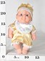 | 268.76 руб.  Категория*: 3 | Цена за штуку
Д34173 | Куклы Принцесса с Принцем BOX Girls Fantasy 33*21*6см 9245В (48шт) |  | 269.91 руб.  Категория*: 4 | Цена за штуку
5732787 | Еви Hello Kitty-пижамная вечеринка +акс., 2вида, 12/96 5732787 |  | 270.16 руб.  Категория*: 3 | Цена за штуку
Ф157892 | КУКЛА ФАРФОР, С АКСЕСС., МЕТАЛЛ. ПОДСТАВКА В ПОДАРОЧНОЙ РУСС. КОР. 30СМ B782-12X | 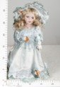 | 271.27 руб.  Категория*: 4 | Цена за штуку
5739029 | Еви - маленькая принцесса, 2в., 12/72 5739029 | 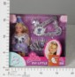 | 271.35 руб.  Категория*: 3 | Цена за штуку
44663Д | Кукла ДОЛЬЧЕ ANGELS FRIENDS 16 см. с крыльями GPH11730/RU/D | 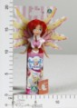 | 272.13 руб.  Категория*: 4 | Цена за штуку
44664Д | Кукла УРИ ANGELS FRIENDS 16 см. с крыльями GPH11730/RU/U | 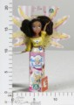 | 272.13 руб.  Категория*: 4 | Цена за штуку
44662Д | Кукла РАФ ANGELS FRIENDS 16 см. с крыльями GPH11730/RU/R | 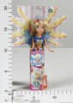 | 272.13 руб.  Категория*: 4 | Цена за штуку
П316 | Малютка №7 |  | 272.51 руб.  Категория*: 3 | Цена за штуку
ДК512618 | Кукла Рапунцель с аксесс.М83013 (2*24шт) | 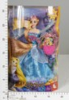 | 272.77 руб.  Категория*: 4 | Цена за штуку
ДК512620 | Кукла Рапунцель с аксесс.М83015 (2*24шт) | 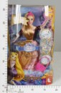 | 273.50 руб.  Категория*: 4 | Цена за штуку
5730972 | Еви в костюме Хелло Китти, 2в, 24/192 5730972 | 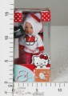 | 274.89 руб.  Категория*: 3 | Цена за штуку
П290 | Малютка №5 | 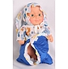 | 276.26 руб.  Категория*: 3 | Цена за штуку
5734191 | Еви с домашними животными, 3 в., 24/72 5734191 |  | 278.44 руб.  Категория*: 3 | Цена за штуку
Артикул | Товар | Фотография | Цена
П328 | Сабина №3 | 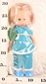 | 280.01 руб.  Категория*: 3 | Цена за штуку
НП6096 | Кукла Гольфистка в кор. 33 см. 2 вида 6096 (48шт) |  | 282.57 руб.  Категория*: 4 | Цена за штуку
670280Ч | Кукла-Moxie НХ038А 670280 (48шт) |  | 284.38 руб.  Категория*: 4 | Цена за штуку
П289 | Малютка №4 | 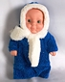 | 285.00 руб.  Категория*: 3 | Цена за штуку
НИ623979 | Кукла 29 см Джимми, 3 цв. одежды 9154 |  | 285.88 руб.  Категория*: 4 | Цена за штуку
ДК433095 | Кукла с акссес.60519-3Y в/к (48шт) | 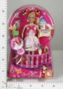 | 285.89 руб.  Категория*: 4 | Цена за штуку
ЮТ8932 | Кукла Пинипон Фея в блистере Вкл. единорога (4 в асс.) 700008932 | 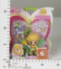 | 287.72 руб.  Категория*: 3 | Цена за штуку
ЮТ8926 | Кукла Пинипон Спортсменка в блистере Вкл. аксесс. (4 в асс.) 700008926 | 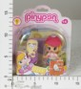 | 287.72 руб.  Категория*: 3 | Цена за штуку
Д36809 | Кукла Фея в/к 32*19*6см, Butterfly Fairies,2цв, арт.JX900-64 |  | 288.00 руб.  Категория*: 4 | Цена за штуку
5736241 | Еви с малышом на прогулке с акс, 2в., 12/72 5736241 | 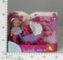 | 289.88 руб.  Категория*: 3 | Цена за штуку
5733078 | Еви печет торт, 12/96 5733078 | 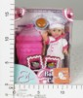 | 289.88 руб.  Категория*: 3 | Цена за штуку
НИ621416 | Кукла Русалка 2045 (48шт) |  | 292.09 руб.  Категория*: 4 | Цена за штуку
П312 | Сабина №2 | 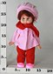 | 293.75 руб.  Категория*: 3 | Цена за штуку
П327 | Сабина №10 | 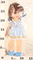 | 293.75 руб.  Категория*: 3 | Цена за штуку
НП5069-2 | Кукла в платье с аксесс. 5069-2 | 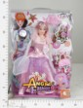 | 294.61 руб.  Категория*: 4 | Цена за штуку
5735290 | Еви на пляже, 3 в., 12/72 5735290 | 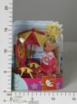 | 298.56 руб.  Категория*: 3 | Цена за штуку
5739033 | Еви-русалка + дельфин, 2 в., 12/36 5739033 | 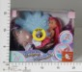 | 299.35 руб.  Категория*: 3 | Цена за штуку
П318 | Малютка №9 | 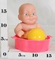 | 300.00 руб.  Категория*: 3 | Цена за штуку
Д44282 | Кукла Koler Fashion Girl в белом платье, BOX, PV18679 | 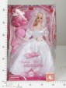 | 305.73 руб.  Категория*: 4 | Цена за штуку
НИ941269 | Кукла Defa Lucy Русалка 29см с юбкой-трансформером (941269) 8188 | 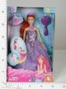 | 308.02 руб.  Категория*: 4 | Цена за штуку
Д30923 | Кукла JINNI с локонами ВОХ, арт.83175 | 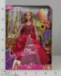 | 313.38 руб.  Категория*: 4 | Цена за штуку
5736050 | Еви Hello Kitty с дом.животными, 3в., 24/72 5736050 | 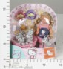 | 315.52 руб.  Категория*: 3 | Цена за штуку
КИ5186А | Пупс с ванной 5186А 28*13*21см |  | 318.03 руб.  Категория*: 4 | Цена за штуку
Д44293 | Кукла Koler с набором одежды, BOX, A24801A | 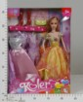 | 319.65 руб.  Категория*: 4 | Цена за штуку
ТТД35068 | Agatka Пупс пьет и писает (с соской,бутылочкой) 22см 35068 | 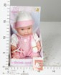 | 326.60 руб.  Категория*: 3 | Цена за штуку
НИ941268 | Кукла Defa Lucy Принцесса 29см с аксес-ми д/волос. (941268) 8182 | 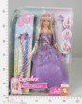 | 330.15 руб.  Категория*: 4 | Цена за штуку
Д22596 | Кукла JINNI 83081 в веч.платье,акс.33*28*6см (36шт) | 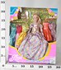 | 330.43 руб.  Категория*: 4 | Цена за штуку
НИ622341 | Кукла Джини с одеждой и аксессуарами 83227 |  | 332.42 руб.  Категория*: 4 | Цена за штуку
Ф157881 | КУКЛА ФАРФОР, С АКСЕСС., ПЛАСТ. ПОДСТАВКА В ПОДАРОЧНОЙ РУСС. КОР. 40СМ A713-16X | 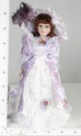 | 332.92 руб.  Категория*: 4 | Цена за штуку
Ф157883 | КУКЛА ФАРФОР, С АКСЕСС., ПЛАСТ. ПОДСТАВКА В ПОДАРОЧНОЙ РУСС. КОР. 40СМ A721-16X | 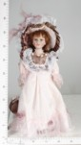 | 332.92 руб.  Категория*: 4 | Цена за штуку
Артикул | Товар | Фотография | Цена
Ф157874 | КУКЛА ФАРФОР, С АКСЕСС., ПЛАСТМ. ПОДСТАВКА В ПОДАРОЧНОЙ РУСС. КОР. 40СМ A779-16X | 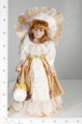 | 332.92 руб.  Категория*: 4 | Цена за штуку
В356920R | Кукла AV5011 в/к 15*14*23 см 356920R | 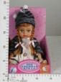 | 335.85 руб.  Категория*: 4 | Цена за штуку
Ф165070 | КУКЛА ФАРФОР 40СМ В РУСС. КОР. в кор.12шт YF16328 | 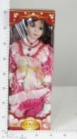 | 338.31 руб.  Категория*: 4 | Цена за штуку
Ф165075 | КУКЛА ФАРФОР 40СМ В РУСС. КОР. в кор.12шт C877-2 |  | 338.31 руб.  Категория*: 4 | Цена за штуку
Ф165077 | КУКЛА ФАРФОР 40СМ В РУСС. КОР. в кор.12шт YF16335 | 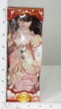 | 338.31 руб.  Категория*: 4 | Цена за штуку
Ф165068 | КУКЛА ФАРФОР 40СМ В РУСС. КОР. в кор.12шт YF16326-2 |  | 338.31 руб.  Категория*: 4 | Цена за штуку
Ф165079 | КУКЛА ФАРФОР 40СМ В РУСС. КОР. в кор.12шт F307 | 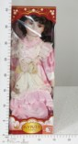 | 338.31 руб.  Категория*: 4 | Цена за штуку
Ф165064 | КУКЛА ФАРФОР 40СМ В РУСС. КОР. в кор.12шт YF16336A | 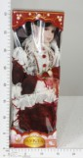 | 338.31 руб.  Категория*: 4 | Цена за штуку
Ф165066 | КУКЛА ФАРФОР 40СМ В РУСС. КОР. в кор.12шт YF16339 | 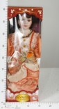 | 338.31 руб.  Категория*: 4 | Цена за штуку
Ф165069 | КУКЛА ФАРФОР 40СМ В РУСС. КОР. в кор.12шт YF16336B | 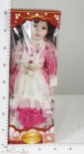 | 338.31 руб.  Категория*: 4 | Цена за штуку
В922479R | Кукла AV505B2 с музыкальным руссифиц. чипом, в/к 15*14*22,5 см 922479R | 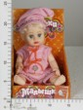 | 341.77 руб.  Категория*: 4 | Цена за штуку
НП5252 | Кукла Алина говорящая 24см 5252 | 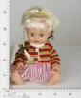 | 347.29 руб.  Категория*: 4 | Цена за штуку
НИ623021 | Кукла Секреты Феи, 29 см, с аксесс. LS10500 | 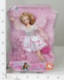 | 350.97 руб.  Категория*: 4 | Цена за штуку
Д44284 | Кукла Koler The Diamond Castle, BOX, PV0803 | 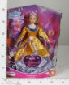 | 354.08 руб.  Категория*: 4 | Цена за штуку
В6080 | Кукла Супер модель с аксесс.Defa 6080/566809 в/к 28см (36шт.) |  | 355.39 руб.  Категория*: 4 | Цена за штуку
В8183 | Кукла с аксессуарами в ассорт. 8183 в/к | 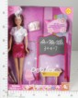 | 358.00 руб.  Категория*: 4 | Цена за штуку
5735995 | Штеффи День рождения, 3 в., 12/72 5735995 |  | 366.40 руб.  Категория*: 3 | Цена за штуку
ДК624540 | Кукла с набором платьев 388С в/к (2*24шт) | 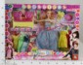 | 367.57 руб.  Категория*: 4 | Цена за штуку
НИ622354 | Кукла Джини с питомцами 83234 | 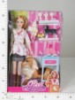 | 374.99 руб.  Категория*: 4 | Цена за штуку
П146 | Сабина №16 | 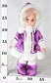 | 376.25 руб.  Категория*: 3 | Цена за штуку
ДК614466 | Кукла с набором платьев 3919Н (36шт) | 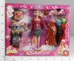 | 379.97 руб.  Категория*: 4 | Цена за штуку
ДК512625 | Кукла Рапунцель с аксесс.М83026 (2*18шт) | 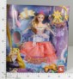 | 379.97 руб.  Категория*: 4 | Цена за штуку
НП5286АВ | Куклы Милые Крошки с чипом с аксесс. в кор. 2 вида 5286А/В | 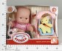 | 383.74 руб.  Категория*: 4 | Цена за штуку
5738032 | Кевин - супер-модель, 6в., 12/48 5738032 | 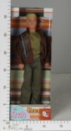 | 384.15 руб.  Категория*: 3 | Цена за штуку
НИ53467 | Кукла фарфор 12 Дарья (53467)12402 | 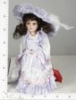 | 387.65 руб.  Категория*: 4 | Цена за штуку
НП0008 | Куклы 6 видов К0008 |  | 391.07 руб.  Категория*: 4 | Цена за штуку
Ф165025 | КУКЛА ФАРФОРОВАЯ 40СМ В БАЛЬНОМ ПЛАТЬЕ В РУСС. КОР. в кор.12шт YF-16605 | 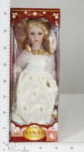 | 391.91 руб.  Категория*: 4 | Цена за штуку
5737787 | Штеффи - диджей, 12/48 5737787 | 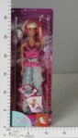 | 396.76 руб.  Категория*: 3 | Цена за штуку
Д32735 | Куклы влюбленная пара с аксесс.ВОХ 23*26*6см Fashion World, арт.88240B |  | 409.04 руб.  Категория*: 4 | Цена за штуку
ЮТ7351 | Набор в тубусе: 2 куклы Пинипон + питомец + аксесс. 700007351 | 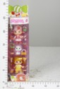 | 414.00 руб.  Категория*: 3 | Цена за штуку
Артикул | Товар | Фотография | Цена
ОС-724 | Карапуз в ванночке С-724 | 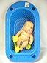 | 414.41 руб.  Категория*: 3 | Цена за штуку
Ф165290 | КУКЛА ФАРФОР 40СМ, ПЛАСТ. ПОДСТАВКА В РУСС. КОР. в кор.12шт 160068 (SMB-16-1) | 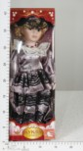 | 414.89 руб.  Категория*: 4 | Цена за штуку
Ф165292 | КУКЛА ФАРФОР 40СМ, ПЛАСТ. ПОДСТАВКА В РУСС. КОР. в кор.12шт PD18240 (SMB-16-3) | 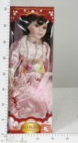 | 414.89 руб.  Категория*: 4 | Цена за штуку
Ф165082 | КУКЛА ФАРФОР 45СМ В РУСС. КОР. в кор.12шт F303 | 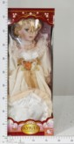 | 415.87 руб.  Категория*: 4 | Цена за штуку
Ф165078 | КУКЛА ФАРФОР 40СМ В РУСС. КОР. в кор.12шт YF16311 | 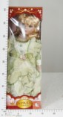 | 417.66 руб.  Категория*: 4 | Цена за штуку
Ф165080 | КУКЛА ФАРФОР 45СМ В РУСС. КОР. в кор.12шт F305 | 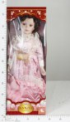 | 425.22 руб.  Категория*: 4 | Цена за штуку
Ф165018 | КУКЛА ФАРФОРОВАЯ 40СМ В БАЛЬНОМ ПЛАТЬЕ В РУСС. КОР. в кор.12шт YF-16567 | 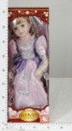 | 430.50 руб.  Категория*: 4 | Цена за штуку
5738965 | Штеффи - Нью Йорк, 29см, 12/48 5738965 | 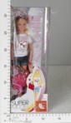 | 432.65 руб.  Категория*: 3 | Цена за штуку
П014 | Оля №8 | 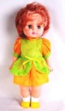 | 433.76 руб.  Категория*: 3 | Цена за штуку
П345 | Оля №11 | 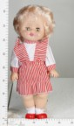 | 433.76 руб.  Категория*: 3 | Цена за штуку
5735796 | Штеффи в летнем платье + собака, 12/48 5735796 | 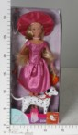 | 453.56 руб.  Категория*: 3 | Цена за штуку
ЮТ8928 | Набор: 2 куклы Пинипон - Чемпионы + аксесс. (2 в асс.) 700008928 | 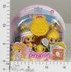 | 453.81 руб.  Категория*: 3 | Цена за штуку
Ф157893 | КУКЛА ФАРФОР, С АКСЕСС., МЕТАЛЛ. ПОДСТАВКА В ПОДАРОЧНОЙ РУСС. КОР. 30СМ B782-12 | 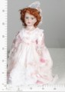 | 455.64 руб.  Категория*: 4 | Цена за штуку
Ф157894 | КУКЛА ФАРФОР, С АКСЕСС., МЕТАЛЛ. ПОДСТАВКА В ПОДАРОЧНОЙ РУСС. КОР. 30СМ A782-12X | 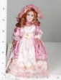 | 455.64 руб.  Категория*: 4 | Цена за штуку
ТТД35078 | Agatka Кукла 22см пьет писает с горшком,бутылочкой NEW 35078 | 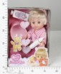 | 460.20 руб.  Категория*: 3 | Цена за штуку
5737251 | Штеффи в дождливый день с акс., 2в., 12/48 5737251 |  | 460.67 руб.  Категория*: 3 | Цена за штуку
Ф165003 | КУКЛА ФАРФОРОВАЯ 40СМ В БАЛЬНОМ ПЛАТЬЕ В РУСС. КОР. в кор.12шт YF-16668 | 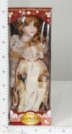 | 461.13 руб.  Категория*: 4 | Цена за штуку
Ф165015 | КУКЛА ФАРФОРОВАЯ 40СМ В БАЛЬНОМ ПЛАТЬЕ В РУСС. КОР. в кор.12шт YF-16620 | 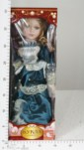 | 461.13 руб.  Категория*: 4 | Цена за штуку
Ф157886 | КУКЛА ФАРФОР, С АКСЕСС., МЕТАЛЛ. ПОДСТАВКА В ПОДАРОЧНОЙ РУСС. КОР. 30СМ A789-12 | 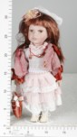 | 463.70 руб.  Категория*: 4 | Цена за штуку
5738973 | Штеффи на пикнике, 2 в., 12/36 5738973 | 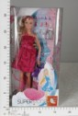 | 472.50 руб.  Категория*: 3 | Цена за штуку
5732779 | Штеффи-русалка+акс., 12/48 5732779 |  | 474.47 руб.  Категория*: 3 | Цена за штуку
Д29317 | Моя любимая кукла с косичками в/п 48см 8818 Joy Toy (24шт) | 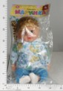 | 481.73 руб.  Категория*: 4 | Цена за штуку
Д17458 | Кукла Джинни Золушка с принцем 83066 в/к (24шт.) | 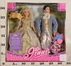 | 484.16 руб.  Категория*: 4 | Цена за штуку
П072 | Оля №5 | 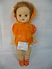 | 491.25 руб.  Категория*: 3 | Цена за штуку
ЮТ7515 | Набор: пластиковая сумочка + 1 кукла Пинипон + 1 питомец (3 шт в ассорт.) 700007515 | 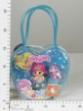 | 500.66 руб.  Категория*: 3 | Цена за штуку
ДК601830 | Кукла с набором платьев 66242-1 (2*12шт) |  | 503.95 руб.  Категория*: 4 | Цена за штуку
ТТД34785 | Agatka Кукла с пони 34785 | 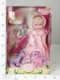 | 504.00 руб.  Категория*: 3 | Цена за штуку
НИ53471 | Кукла фарфор 13 Анжела PD13048 | 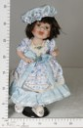 | 514.50 руб.  Категория*: 4 | Цена за штуку
ДК601831 | Кукла с набором платьев 66242-2 (2*12шт) |  | 514.88 руб.  Категория*: 4 | Цена за штуку
5732156 | Штеффи+Еви+зверюшки, 3 в., 12/24 |  | 515.08 руб.  Категория*: 3 | Цена за штуку
Артикул | Товар | Фотография | Цена
ДК560028 | Кукла с набором платьев JH6699-3 (24шт) | 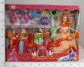 | 525.10 руб.  Категория*: 4 | Цена за штуку
5731159 | Еви с магической лошадкой, 12/72 5731159 | 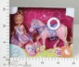 | 527.71 руб.  Категория*: 3 | Цена за штуку
5735723 | Штеффи со сноубордом 12/48 5735723 | 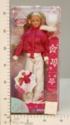 | 534.80 руб.  Категория*: 3 | Цена за штуку
ЮТ8150 | Игровой набор: машинка + кукла Пинипон + набор аксесс. 700008150 |  | 535.64 руб.  Категория*: 3 | Цена за штуку
НИ53268 | Кукла фарфор 16 Анжела 16300127АВ (24шт) | 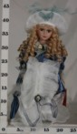 | 536.83 руб.  Категория*: 4 | Цена за штуку
НИ53254 | Кукла фарфор 16 Виолетта 16014 | 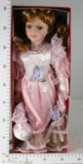 | 536.83 руб.  Категория*: 4 | Цена за штуку
ВЛТ13130 | Пупс интеракт.Лавли Бэби 34см 3027G (18шт) | 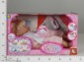 | 539.27 руб.  Категория*: 4 | Цена за штуку
ТТД35051 | Agatka Новорожденный 24см, 2 в ассорт.35051 | 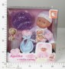 | 541.20 руб.  Категория*: 3 | Цена за штуку
Д1530-1 | Пупс BOX муз.36см н/б Magig Baby 6функц.8211 |  | 542.95 руб.  Категория*: 4 | Цена за штуку
НИ53209 | Кукла фарфор 16 Алена 16093 (24шт) | 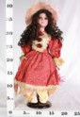 | 544.95 руб.  Категория*: 4 | Цена за штуку
НИ53235 | Кукла фарфор.16 Анна 16069 | 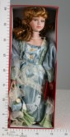 | 558.14 руб.  Категория*: 4 | Цена за штуку
ТТД35053 | Agatka Кукла Natalka пьет и писает 33см, 2 в ассорт.35053 | 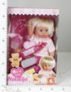 | 564.00 руб.  Категория*: 3 | Цена за штуку
НИ53025 | Кукла фарфор 16 Дора SL16A091 | 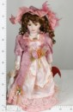 | 566.26 руб.  Категория*: 4 | Цена за штуку
5739055 | Штеффи учит Еви плавать, 12/24 5739055 | 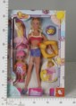 | 570.69 руб.  Категория*: 3 | Цена за штуку
Б45889 | Игрушка Малыш-Крепыш Joy Toy, звук, 30*22*10см, Box, арт.7186 (24шт) |  | 575.64 руб.  Категория*: 4 | Цена за штуку
ДК582754 | Кукла с набором платьев В5088 (2*12шт) | 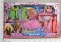 | 576.88 руб.  Категория*: 4 | Цена за штуку
ЮТ8930 | Набор в тубусе: 3 куклы Пинипон + аксесс. (2 в ассорт.) 700008930 | 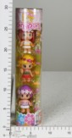 | 578.97 руб.  Категория*: 3 | Цена за штуку
5730945 | Еви на прыгающей лошади, 12/48 5730945 | 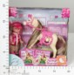 | 603.04 руб.  Категория*: 3 | Цена за штуку
ЮТ7350 | Игровой набор: Кукла Пинипон - путешественница Вкл. 2 кукл., 1 питомца и множ. аксесс. 700007350 | 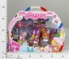 | 604.16 руб.  Категория*: 3 | Цена за штуку
НИ53469 | Кукла фарфор 16 Елена 1661258 | 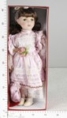 | 607.87 руб.  Категория*: 4 | Цена за штуку
НП524364 | Голова куклы для макияжа со звуком (8581С) 524364 |  | 609.91 руб.  Категория*: 4 | Цена за штуку
НИ53455 | Кукла фарфор 16 Алиса 1661331 | 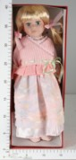 | 617.00 руб.  Категория*: 4 | Цена за штуку
5738665 | Штеффи и Кевин на первом свидании, 12/24 5738665 |  | 617.24 руб.  Категория*: 3 | Цена за штуку
Ф157879 | КУКЛА ФАРФОР, С АКСЕСС., ПЛАСТ. ПОДСТАВКА В ПОДАРОЧНОЙ РУСС. КОР. 40СМ C799-16X | 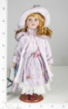 | 621.36 руб.  Категория*: 4 | Цена за штуку
Ф157875 | КУКЛА ФАРФОР, С АКСЕСС., ПЛАСТМ. ПОДСТАВКА В ПОДАРОЧНОЙ РУСС. КОР. 40СМ A784-16X | 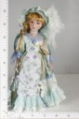 | 621.36 руб.  Категория*: 4 | Цена за штуку
В20988 | Кукла с аксессуарами 20988/298744 в ассорт. в/к 28 см | 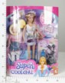 | 621.89 руб.  Категория*: 4 | Цена за штуку
5737475 | Еви + парикмахерская для животных, 12/24 5737475 | 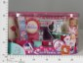 | 624.73 руб.  Категория*: 3 | Цена за штуку
5738978 | Штеффи+сумка+обувь, 29см, 6/24 5738978 | 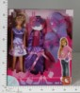 | 630.65 руб.  Категория*: 3 | Цена за штуку
4661840 | Лошадь для Штеффи + акс., 2в., 6/18 4661840 | 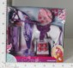 | 649.57 руб.  Категория*: 3 | Цена за штуку
ЮТ8933 | Игровой набор: Домик Пинипон в асс. Вкл. 1 куклу + аксесс. 700008933 | 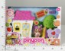 | 677.66 руб.  Категория*: 3 | Цена за штуку
Артикул | Товар | Фотография | Цена
ТТД34663 | Agatka Кукла 36 см 34663 | 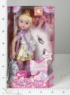 | 682.53 руб.  Категория*: 3 | Цена за штуку
ТТД34660 | Agatka Кукла 36 см 6ассорт 34660 | 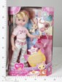 | 682.53 руб.  Категория*: 3 | Цена за штуку
НП352N | Кукла на бат. (пьет и спит) в кор.FD352N | 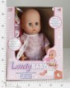 | 697.68 руб.  Категория*: 4 | Цена за штуку
Ф164763 | ПУПС ФУНКЦ. С АКСЕСС., ЦВЕТ В АССОРТ. 058FR В РУСС. КОР. 38*36*19СМ (4шт) K922-H43326 | 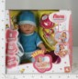 | 699.65 руб.  Категория*: 4 | Цена за штуку
НИ53028 | Кукла фарфор 18 Клариса 18493 | 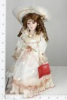 | 732.69 руб.  Категория*: 4 | Цена за штуку
НИ53212 | Кукла фарфор 18 Зоя 180062 (12шт) | 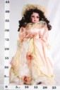 | 741.82 руб.  Категория*: 4 | Цена за штуку
НИ53240 | Кукла фарфор 18 Пелагея 1872006В (12шт) | 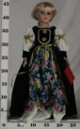 | 741.82 руб.  Категория*: 4 | Цена за штуку
НИ53228 | Кукла фарфор 18 Кира 18011 | 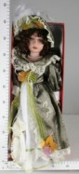 | 741.82 руб.  Категория*: 4 | Цена за штуку
Ф168846 | КУКЛА ВИНИЛОВАЯ 45СМ, ОЗВУЧ.,ГОВОРИТ 100 ФРАЗ, В ПАК. в кор.24шт. 1108В122070 | 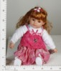 | 756.91 руб.  Категория*: 4 | Цена за штуку
Ф168838 | КУКЛА ВИНИЛОВАЯ 45СМ, ОЗВУЧ., ГОВОРИТ 100 ФРАЗ В ПАК. в кор.24шт. 1109В182092 | 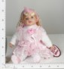 | 756.91 руб.  Категория*: 4 | Цена за штуку
Ф168841 | КУКЛА ВИНИЛОВАЯ 45СМ, ОЗВУЧ., ГОВОРИТ 100 ФРАЗ В ПАК. в кор.24шт. 1110А1419 | 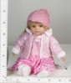 | 756.91 руб.  Категория*: 4 | Цена за штуку
Ф168844 | КУКЛА ВИНИЛОВАЯ 45СМ, ОЗВУЧ., ГОВОРИТ 100 ФРАЗ В ПАК. в кор.24шт. 1112В122282 | 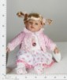 | 756.91 руб.  Категория*: 4 | Цена за штуку
Ф168843 | КУКЛА ВИНИЛОВАЯ 45СМ, ОЗВУЧ., ГОВОРИТ 100 ФРАЗ В ПАК. в кор.24шт. 1105В181779 | 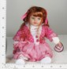 | 756.91 руб.  Категория*: 4 | Цена за штуку
НИ53489 | Кукла фарфор 18 Ангелина PD18240 | 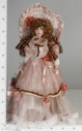 | 763.13 руб.  Категория*: 4 | Цена за штуку
НИ53397 | Кукла фарфор 18 Бритни PD18044 (12шт) | 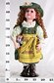 | 769.22 руб.  Категория*: 4 | Цена за штуку
ЮТ8153 | Кукла Пинипон 16см с аксес. для макияжа (4 в ассорт.) 700008153 |  | 794.31 руб.  Категория*: 3 | Цена за штуку
Ф164909 | КУКЛА ВИНИЛ. ОЗВУЧ., ГОВОРИТ 100 ФРАЗ В ПЛАСТ.СУМКЕ 60 СМ. в кор.12шт CD124068 | 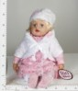 | 814.77 руб.  Категория*: 4 | Цена за штуку
Ф149567 | ПУПС ФУНКЦ.ПЬЕТ И ПИСАЕТ С АКС. 5226 В РУС.КОР.31*29*17СМ (6ШТ) EV17668 G589-H43001 | 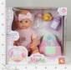 | 821.54 руб.  Категория*: 4 | Цена за штуку
5733068 | Набор Еви+ферма 6/18 5733068 | 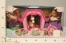 | 849.15 руб.  Категория*: 3 | Цена за штуку
Ф157195 | КУКЛА ОЗВУЧ. РУССИФИЦ. 10JW-180553 В ПАК. (РУСС. УП.) 24*10*44СМ (24шт) T1996R | 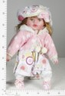 | 855.63 руб.  Категория*: 4 | Цена за штуку
В720832-R | Кукла функциональная Муси-пуси 33090 гворит Мама, посылает возд поцелуй, смеется, плачет, лепече | 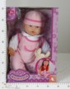 | 885.43 руб.  Категория*: 4 | Цена за штуку
Т55564 | Arias пупс мягк.с одеялом, 30см,кор.(издает 5зв.при нажатии на живот) 55564 | 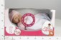 | 887.68 руб.  Категория*: 4 | Цена за штуку
ТТД35050 | Agatka Новорожденный 30см с аксесс., говорит, плачет, смеется 35050 | 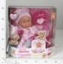 | 894.03 руб.  Категория*: 3 | Цена за штуку
НИ53456 | Кукла фарфор 20 Герда 203725 | 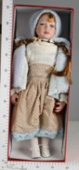 | 904.03 руб.  Категория*: 4 | Цена за штуку
5737144 | Штеффи Вечеринка у бассейна, 1/8 5737144 | 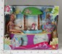 | 917.76 руб.  Категория*: 3 | Цена за штуку
5737131 | Сумочка-домик для Еви + акс., 12/24 5737131 | 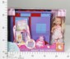 | 919.74 руб.  Категория*: 3 | Цена за штуку
ТТД35052 | Agatka Кукла пьет и писает 38см, 2 в ассорт.35052 | 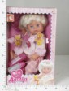 | 942.63 руб.  Категория*: 3 | Цена за штуку
В394167-R | Кукла интерактивная Муси-пуси 33063 сосет соску,пьет,засыпает,плачет, дышит, шевелит губами,мимика | 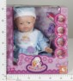 | 947.42 руб.  Категория*: 4 | Цена за штуку
5738650 | Штеффи в гостинной комнате+акс, 1/8 5738650 |  | 951.29 руб.  Категория*: 3 | Цена за штуку
В476247-R | Кукла интерактивная Муси-пуси 18006-1 имеет 6 функций, лепечет, смеется, плачет, целуется, агукае | 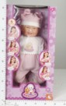 | 951.52 руб.  Категория*: 4 | Цена за штуку
Артикул | Товар | Фотография | Цена
НП2249Т | Интерактивная кукла 30666-12A Т2249 | 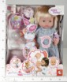 | 997.54 руб.  Категория*: 4 | Цена за штуку
Ф160971 | КУКЛА ВИНИЛОВАЯ 55СМ ОЗВУЧ. 100 ФРАЗ, РУССИФИЦ. В ПЛАСТ. СУМКЕ DW24536 |  | 1005.73 руб.  Категория*: 4 | Цена за штуку
5737476 | Еви +ветеренарная клиника, 30пр., 6/12 5737476 | 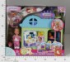 | 1010.45 руб.  Категория*: 3 | Цена за штуку
ККИ058-FR | Пупc BABY doll (можно купать) 058-FR | 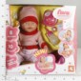 | 1030.68 руб.  Категория*: 4 | Цена за штуку
В1401R | Кукла функциональная Муси-Пуси с аксессуарами. на бат. Лепечет, пьет со звуком, реагирует на погр | 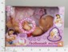 | 1033.28 руб.  Категория*: 4 | Цена за штуку
ККИ058-3R | Пупc BABY doll (можно купать) 058-3R | 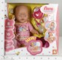 | 1034.02 руб.  Категория*: 4 | Цена за штуку
ТТД35048 | Agatka Кукла KissKiss 46см (смеется,лепечет,целует) 35048 |  | 1038.24 руб.  Категория*: 3 | Цена за штуку
ДК543231 | Пупс функц.058-F в/к (12шт) | 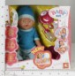 | 1039.98 руб.  Категория*: 4 | Цена за штуку
В531413-R | Кукла функциональная Муси-пуси 33080 растущая.Пьет воду,чмокает,плачет,засыпает,растет и уменьшает | 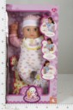 | 1040.78 руб.  Категория*: 4 | Цена за штуку
ККИ058-20R | Пупc BABY doll (можно купать) 058-20R | 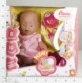 | 1043.15 руб.  Категория*: 4 | Цена за штуку
ККИ8001-3R | Пупc BABY doll (можно купать) 8001-3R | 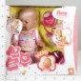 | 1045.98 руб.  Категория*: 4 | Цена за штуку
ККИ058-22R | Пупc BABY doll (можно купать) 058-22R | 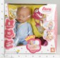 | 1050.92 руб.  Категория*: 4 | Цена за штуку
ДК532182 | Пупс многофункц. с бутылочкой и горшком 82000-10 (8шт) | 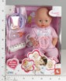 | 1067.70 руб.  Категория*: 4 | Цена за штуку
ДК532181 | Пупс многофункц. с бутылочкой и горшком 82000-7 (8шт) | 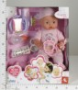 | 1067.70 руб.  Категория*: 4 | Цена за штуку
Т55563 | Arias пупс функц.,пьет и писает, с бутылкой и слюнявчиком, 42см,кор. 55563 | 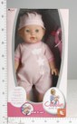 | 1069.49 руб.  Категория*: 4 | Цена за штуку
ТТД35075 | Agatka Кукла 34см:гулит,кашляет,сосет соску,с соской,погремушкой 35075 | 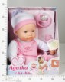 | 1076.28 руб.  Категория*: 3 | Цена за штуку
ДК532189 | Пупс многофункц. с бутылочкой и горшком 82001-10 (8шт) | 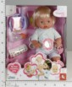 | 1082.29 руб.  Категория*: 4 | Цена за штуку
ДК532176 | Пупс многофункц. с бутылочкой и горшком 82000-1 (8шт) | 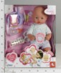 | 1088.85 руб.  Категория*: 4 | Цена за штуку
В793558-R | Кукла интерактивная Муси-пуси 9620 плачет, горят щечки. Делаешь укол-Ой!,щечки не горят. Плачет | 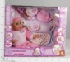 | 1096.66 руб.  Категория*: 4 | Цена за штуку
ДК543352 | Пупс функц.8003-7 в/к (10шт) | 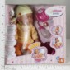 | 1104.17 руб.  Категория*: 4 | Цена за штуку
ДК532186 | Пупс многофункц. с бутылочкой и горшком 82001-2 (8шт) | 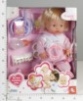 | 1110.73 руб.  Категория*: 4 | Цена за штуку
ДК486770 | Пупс функц.8003-3 в/к (4шт) | 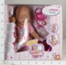 | 1121.66 руб.  Категория*: 4 | Цена за штуку
ДК543334 | Пупс функц.8003-4 в/к (4шт) | 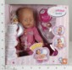 | 1121.66 руб.  Категория*: 4 | Цена за штуку
ДК543360 | Пупс функц.8003-F в/к (10шт) |  | 1132.61 руб.  Категория*: 4 | Цена за штуку
В601123-R | Кукла функц-я на бат.33088 Муси-Пуси С ходунками, плачет, смеется, ходит. Активир-ся хлопком в лад | 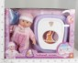 | 1134.46 руб.  Категория*: 4 | Цена за штуку
ДК438157 | Пупс функц.058-А в/к (4шт) | 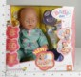 | 1136.98 руб.  Категория*: 4 | Цена за штуку
В555518-R | Кукла на бат. 33079 Муси-Пуси мимическая (губы, глаза), лепечет, поворачивает голову, шевелятся ру |  | 1137.54 руб.  Категория*: 4 | Цена за штуку
В865593-R | Кукла интеракт.Муси-пуси 7299 шевелит губами, лепечет, смеется, плачет и сопит, растет 865593-R | 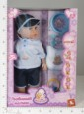 | 1139.24 руб.  Категория*: 4 | Цена за штуку
ДК543218 | Пупс функц.058-F в/к (4шт) | 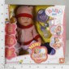 | 1171.25 руб.  Категория*: 4 | Цена за штуку
ДК438162 | Пупс функц.058-G в/к (4шт) | 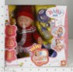 | 1185.84 руб.  Категория*: 4 | Цена за штуку
Артикул | Товар | Фотография | Цена
ТТД35057 | Agatka Кукла 40 см ходит и поет 35057 | 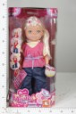 | 1188.00 руб.  Категория*: 3 | Цена за штуку
НП5309 | Кукла 42 см. + аксесс.5309 | 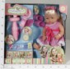 | 1191.33 руб.  Категория*: 4 | Цена за штуку
Ф160970 | КУКЛА ВИНИЛОВАЯ 55СМ ОЗВУЧ. 100 ФРАЗ, РУССИФИЦ. В ПЛАСТ. СУМКЕ LP241188 | 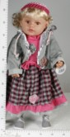 | 1197.30 руб.  Категория*: 4 | Цена за штуку
ДК438152 | Пупс функц.8001-3 в/к (4шт) | 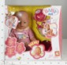 | 1220.86 руб.  Категория*: 4 | Цена за штуку
НИ941091 | Кукла интерактивная Моя малышка с активным одеялом 5237 | 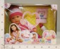 | 1230.18 руб.  Категория*: 4 | Цена за штуку
ДК489667 | Пупс функц.8001-6 в/к (4шт) | 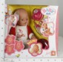 | 1231.06 руб.  Категория*: 4 | Цена за штуку
В867734-R | Кукла Муси-Пуси 6799 сенсорная, реагирует на прикосновения, говорит Мама, Папа, плачет | 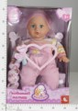 | 1253.70 руб.  Категория*: 4 | Цена за штуку
Д22130 | Пупс функц.Joy Toy Моя малышкас одеялом 5237 (6шт) | 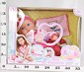 | 1254.94 руб.  Категория*: 4 | Цена за штуку
В16193R | Кукла функциональная Муси-пуси с аксессуарами, говорит Мама, смеется, пьет из бутылочки, 16193R | 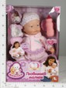 | 1266.64 руб.  Категория*: 4 | Цена за штуку
ДК489670 | Пупс функц.8001-D в/к (4шт) | 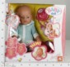 | 1285.03 руб.  Категория*: 4 | Цена за штуку
В68045R | Кукла сенсорная Муси-Пуси на бат.,гов-т более 50 фраз, рассказ-т сказки, качает головой, закрыв-т гл | 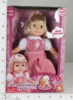 | 1353.52 руб.  Категория*: 4 | Цена за штуку
НИ623260 | Кукла Близняшки интерактивные, звук, с набором RT05058 |  | 1388.16 руб.  Категория*: 4 | Цена за штуку
Т55562 | Arias пупс мягк.функц.с 2 погремушками, 45см,кор.(издает разн.звук. при нажатии разных частей тела) |  | 1399.42 руб.  Категория*: 4 | Цена за штуку
НИ53480 | Кукла фарфор 24 Роза 24071 | 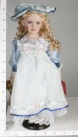 | 1408.54 руб.  Категория*: 4 | Цена за штуку
НИ591385 | Кукла Bratzillaz, Мейгана Брумстикс 517320 | 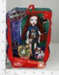 | 1427.58 руб.  Категория*: 3 | Цена за штуку
В16212R | Кукла функциональная Муси-Пуси с аксессуарами. на бат. Активируется соской, смеется, лепечет, пла | 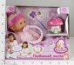 | 1436.98 руб.  Категория*: 4 | Цена за штуку
В8114R | Кукла функциональная Муси-пуси с аксессуарами, пьет воду, писает, плачет настоящими слезами, 8114R | 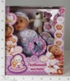 | 1522.84 руб.  Категория*: 4 | Цена за штуку
ТТД35041 | Agatka Новорожденный интерактивный 34см 35041 |  | 1544.61 руб.  Категория*: 3 | Цена за штуку
5733298 | Штеффи Hello Kitty в машине, 1/6 5733298 | 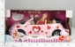 | 1547.63 руб.  Категория*: 3 | Цена за штуку
ДК541453 | Пупс функц.RT05053 в/к (2*4шт) | 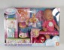 | 1553.41 руб.  Категория*: 4 | Цена за штуку
5737146 | Сказочный замок для Еви+акс., 28х13,5х28см, 1/6 5737146 | 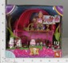 | 1592.59 руб.  Категория*: 3 | Цена за штуку
В13133-R | Кукла + пони музыкальный Муси-Пуси, пони 2 в1: каталка и качалка, в/к, кукла 31 см 13133-R | 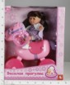 | 1615.16 руб.  Категория*: 4 | Цена за штуку
ТТД35081 | Agatka Пупс 41см, с мимикой (сосет соску, дышит) с аксессуарами 35081 |  | 1618.80 руб.  Категория*: 3 | Цена за штуку
ТТД35064 | Agatka Кукла Natalka 38 см с чемоданчиком и аксессуарами 35064 |  | 1773.96 руб.  Категория*: 3 | Цена за штуку
27172 | Микрофон+стойка из серии Hello Kitty, звук на бат, 1/6 | 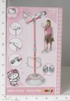 | 1781.17 руб.  Категория*: 3 | Цена за штуку
ТТД34030 | Agatka Кукла с мимикой 35см 34030 | 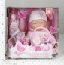 | 1788.68 руб.  Категория*: 3 | Цена за штуку
НИ591374 | Кукла Bratz Бутик Ангел Хлоя 515616 | 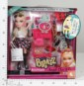 | 1798.26 руб.  Категория*: 3 | Цена за штуку
НИ591480 | Кукла Bratz Блеск кристаллов Жасмин с акссес.112181 | 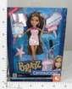 | 1853.08 руб.  Категория*: 3 | Цена за штуку
Ф154913 | НАБОР СПАЛЬНЯ ДЛЯ КУКОЛ В КОР. | 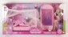 | 1885.38 руб.  Категория*: 4 | Цена за штуку
Г05621201 | Игровой набор Winx Club, Блум и ее Vespa IW05621201 |  | 2014.66 руб.  Категория*: 3 | Цена за штуку
Артикул | Товар | Фотография | Цена
ТТД34029 | Agatka Новорожденный 42см с аксесс., поет, хлопает в ладоши 34029 | 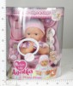 | 2114.07 руб.  Категория*: 3 | Цена за штуку

Куклы «Весна»
Артикул | Товар | Фотография | Цена
ВС978 | Карапуз в ванночке мальчик С978 20см (в уп.12шт) |  | 159.27 руб.  Категория*: 1 | Цена за штуку
ВС145 | Женька 13 С145 16,5см (в уп.10шт) |  | 163.90 руб.  Категория*: 1 | Цена за штуку
ВС2274 | Женька 18 С2274 (10шт) | 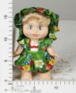 | 165.21 руб.  Категория*: 1 | Цена за штуку
ВС2156 | Женька 17 С2156 (10шт) | 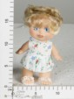 | 167.23 руб.  Категория*: 1 | Цена за штуку
ВС159 | Женька 12 С159 16,5см (в уп.10шт) |  | 173.55 руб.  Категория*: 1 | Цена за штуку
ВС160 | Женька 11 С160 (10шт) | 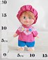 | 179.85 руб.  Категория*: 1 | Цена за штуку
ВС96 | Юлька 3 С96 24см (в уп 10шт) |  | 179.86 руб.  Категория*: 1 | Цена за штуку
ВС383 | Маринка 4 С383 (10шт) | 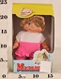 | 180.08 руб.  Категория*: 1 | Цена за штуку
ВС4 | Юлька С4 (10шт) | 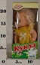 | 185.89 руб.  Категория*: 1 | Цена за штуку
ВС2275 | Женька 19 С2275 (10шт) | 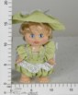 | 187.82 руб.  Категория*: 1 | Цена за штуку
ВС226 | Женька-ягодка С226 (10шт) | 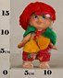 | 191.12 руб.  Категория*: 1 | Цена за штуку
ВС2279 | Маринка 18 С2279 (10шт) | 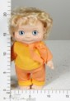 | 191.29 руб.  Категория*: 1 | Цена за штуку
ВС2217 | Гриша 6 С2217 (уп.10шт) | 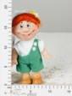 | 191.72 руб.  Категория*: 1 | Цена за штуку
ВС428 | Маринка 5 С428 (уп.10шт) |  | 194.44 руб.  Категория*: 1 | Цена за штуку
ВС2276 | Маринка 15 С2276 (10шт) | 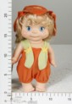 | 194.78 руб.  Категория*: 1 | Цена за штуку
ВС1989 | Маринка 13 С1989 (10шт) | 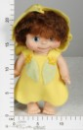 | 198.34 руб.  Категория*: 1 | Цена за штуку
ВС522 | Юлька 8 С522 (уп.10шт) | 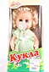 | 205.99 руб.  Категория*: 1 | Цена за штуку
ВС992 | Маринка 9 С992 17,3см (в уп 10 шт) |  | 206.59 руб.  Категория*: 1 | Цена за штуку
ВС786 | Любочка 8 С786 22см (в уп.10шт) |  | 209.00 руб.  Категория*: 1 | Цена за штуку
ВС520 | Карапуз 3 девочка С520 (12шт) | 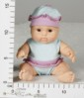 | 210.03 руб.  Категория*: 1 | Цена за штуку
ВС1889 | Юлька 9 С1889 (10шт) | 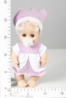 | 212.98 руб.  Категория*: 1 | Цена за штуку
ВС340 | Женька 7 С340 16,5см (в уп.10шт) |  | 213.28 руб.  Категория*: 1 | Цена за штуку
ВС1990 | Маринка 14 С1990 (10шт) | 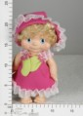 | 213.82 руб.  Категория*: 1 | Цена за штуку
ВС345 | Павлик 3 С345 (10шт) | 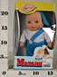 | 215.05 руб.  Категория*: 1 | Цена за штуку
ВС1854 | Павлик 2 С1854 (в уп 10шт) | 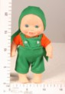 | 217.01 руб.  Категория*: 1 | Цена за штуку
ВС229 | Любочка 3 С229 (10шт) | 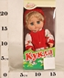 | 220.07 руб.  Категория*: 1 | Цена за штуку
ВС1900 | Любочка 11 С1900/С1510 (10шт) | 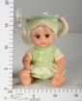 | 222.09 руб.  Категория*: 1 | Цена за штуку
ВС1986 | Маринка 12 С1986 (10шт) | 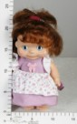 | 224.15 руб.  Категория*: 1 | Цена за штуку
ВС1797 | Маринка 10 С1797 (10шт) | 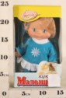 | 226.03 руб.  Категория*: 1 | Цена за штуку
ВС1985 | Павлик футболист С1985 (в уп 10шт) |  | 227.95 руб.  Категория*: 1 | Цена за штуку
Артикул | Товар | Фотография | Цена
ВС2277 | Маринка 16 С2277 (10шт) | 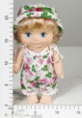 | 229.55 руб.  Категория*: 1 | Цена за штуку
ВС2196 | Карапуз 10 мальчик К С2196 (12шт) | 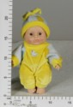 | 229.95 руб.  Категория*: 1 | Цена за штуку
ВС785 | Любочка 7 С785 (10шт) | 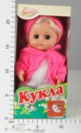 | 230.10 руб.  Категория*: 1 | Цена за штуку
ВС783 | Любочка 5 С783 22см (в уп.10шт) |  | 233.10 руб.  Категория*: 1 | Цена за штуку
ВС1984 | Павлик 5 С1984 | 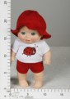 | 233.28 руб.  Категория*: 1 | Цена за штуку
ВС1537 | Павлик 1 С1537 (в уп 10шт) |  | 233.93 руб.  Категория*: 1 | Цена за штуку
ВС2290 | Павлик 7 С2290 (10шт) | 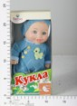 | 235.63 руб.  Категория*: 1 | Цена за штуку
ВС639 | Карапуз 7 девочка С639/С1023 20см (в уп.12шт) |  | 237.90 руб.  Категория*: 1 | Цена за штуку
ВС2278 | Маринка 17 С2278 (10шт) | 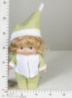 | 243.46 руб.  Категория*: 1 | Цена за штуку
ВС1614 | Набор Карапуз в ванне дев.(пак) С1614 (уп.6шт) |  | 250.84 руб.  Категория*: 1 | Цена за штуку
ВС594 | Наб.Карапуз В ванн.пак.мал. С594 |  | 250.84 руб.  Категория*: 1 | Цена за штуку
ВС401 | Павлик 6 С401 | 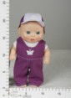 | 280.94 руб.  Категория*: 1 | Цена за штуку
ВС768 | Алла 1 С768 33,5см (в уп.6шт) | 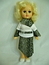 | 292.01 руб.  Категория*: 1 | Цена за штуку
ВС1438 | Веснушка 8 С1438 33,5см (в уп.6шт) |  | 298.08 руб.  Категория*: 1 | Цена за штуку
ВС1963 | Эля 3 С1963 (5шт) | 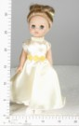 | 303.61 руб.  Категория*: 1 | Цена за штуку
ВС2214 | Веснушка 14 С2214 (в уп.6шт) | 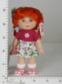 | 309.55 руб.  Категория*: 1 | Цена за штуку
ВС293 | Веснушка 6 С293 (6шт) | 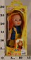 | 310.37 руб.  Категория*: 1 | Цена за штуку
ВС1008 | Веснушка С1008 33,5см (в уп.6шт) |  | 310.65 руб.  Категория*: 1 | Цена за штуку
ВС170-0 | Настя 9 со звук.устр.С170/0 (5шт) | 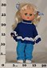 | 312.33 руб.  Категория*: 1 | Цена за штуку
ВС82 | Мальвинка С82 (6шт) | 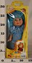 | 317.35 руб.  Категория*: 1 | Цена за штуку
ВС1440 | Веснушка 11 С1440 33,5см (в уп.6шт) |  | 322.59 руб.  Категория*: 1 | Цена за штуку
ВС2191 | Малышка 9 девочка К С2191 | 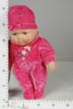 | 323.35 руб.  Категория*: 1 | Цена за штуку
ВС122 | Димка 3 С122 38см (в уп.6шт) |  | 324.35 руб.  Категория*: 1 | Цена за штуку
ВС812-0 | Настя 15 со звук.устр.С812/0 (5шт) | 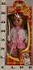 | 332.27 руб.  Категория*: 1 | Цена за штуку
ВС2188 | Малыш 4 мальчик К С2188 (4шт) | 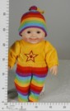 | 332.59 руб.  Категория*: 1 | Цена за штуку
ВС1923 | Малыш 3 мальчик К С1923 (в уп.4шт) | 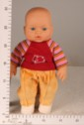 | 335.60 руб.  Категория*: 1 | Цена за штуку
ВС1723 | Малышка 1 девочка С1723 (4шт) | 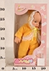 | 338.61 руб.  Категория*: 1 | Цена за штуку
ВС1434-0 | Настя 12 со звук.устр.С1434/0 (5шт) | 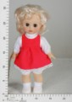 | 340.85 руб.  Категория*: 1 | Цена за штуку
ВС862-0 | Настя 16 со звук.устр.С862/0 (5шт) | 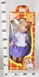 | 344.52 руб.  Категория*: 1 | Цена за штуку
ВС13-0 | Лена 1 со звук.устр.С13/0 (6шт) | 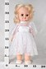 | 347.14 руб.  Категория*: 1 | Цена за штуку
Артикул | Товар | Фотография | Цена
ВС780-0 | Лена 8 со звук.устр.С780/0 (6шт) | 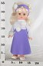 | 361.94 руб.  Категория*: 1 | Цена за штуку
ВС2336 | Элла 4 С2336 (6шт) | 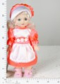 | 361.94 руб.  Категория*: 1 | Цена за штуку
ВС1790-0 | Настя 5 со звук.устр.С1790/о (5шт) | 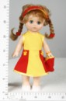 | 365.81 руб.  Категория*: 1 | Цена за штуку
ВС201 | Малыш с мишуткой С201(4шт) | 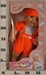 | 366.74 руб.  Категория*: 1 | Цена за штуку
ВС2228-0 | Настя 1 со звук.устр. С2228/о (5шт) | 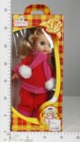 | 371.62 руб.  Категория*: 1 | Цена за штуку
ВС665-0 | Настя 8 со звук.устр.С665/0 (5шт) | 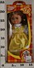 | 372.59 руб.  Категория*: 1 | Цена за штуку
ВС2064 | Александр Футболист К С2064 (6шт) |  | 373.88 руб.  Категория*: 1 | Цена за штуку
ВС666-0 | Настя с собачкой со звук.устр. С666/о (5шт) | 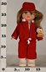 | 375.50 руб.  Категория*: 1 | Цена за штуку
ВС688-0 | Лена 2 со звук.устр.С688/0 | 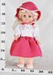 | 376.74 руб.  Категория*: 1 | Цена за штуку
ВС1418 | Димка 8 С450/С1418 38см (в уп.6шт) |  | 380.14 руб.  Категория*: 1 | Цена за штуку
ВС1792-0 | Настя 10 со звук.устр.С1792/0 (5шт) | 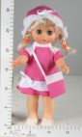 | 380.33 руб.  Категория*: 1 | Цена за штуку
ВС807 | Малышка 2 девочка С807 (4шт) | 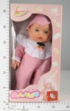 | 381.17 руб.  Категория*: 1 | Цена за штуку
ВС2335 | Элла 23 С2335 (6шт) | 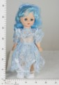 | 381.67 руб.  Категория*: 1 | Цена за штуку
ВС645-0 | Наталья 7 со звук.устр.С645/о (6шт) | 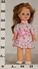 | 383.85 руб.  Категория*: 1 | Цена за штуку
ВС2218 | Иринка 6 С2218 (6шт) | 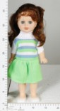 | 385.27 руб.  Категория*: 1 | Цена за штуку
ВС1890-0 | Лена 10 со звук.устр.С1890/0 (6шт) | 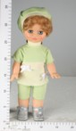 | 396.46 руб.  Категория*: 1 | Цена за штуку
ВС1899-0 | Жанна 9 со звук.устр.С1899/0 (6шт) | 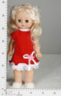 | 398.18 руб.  Категория*: 1 | Цена за штуку
ВС2072-0 | Элла 15 со звук.устр. С2072/0 |  | 398.42 руб.  Категория*: 1 | Цена за штуку
ВС2149 | Алла 10 С2149 (6шт) | 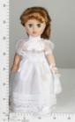 | 401.93 руб.  Категория*: 1 | Цена за штуку
ВС1474 | Димка 1 С1474 (6шт) | 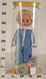 | 404.93 руб.  Категория*: 1 | Цена за штуку
ВС1148 | Алла 8 С1148 (уп.6шт) | 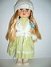 | 409.61 руб.  Категория*: 1 | Цена за штуку
ВС2176 | Умница Кира Коллекция Хобби С2176 (6шт) | 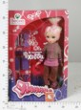 | 410.12 руб.  Категория*: 1 | Цена за штуку
ВС2234 | Умница Варя Коллекция Хобби С2234 (6шт) | 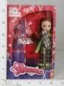 | 410.12 руб.  Категория*: 1 | Цена за штуку
ВС1571-0 | Жанна 8 со звук.устр.С1571/0 (6шт) | 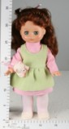 | 410.74 руб.  Категория*: 1 | Цена за штуку
ВС766-0 | Лиза 9 со звук.устр.С766/0 (6шт) | 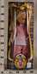 | 414.25 руб.  Категория*: 1 | Цена за штуку
ВС1064 | Алла 5 С1064 (уп.6шт) | 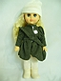 | 416.08 руб.  Категория*: 1 | Цена за штуку
ВС1524-0 | Лиза 13 со звук.устр.С1524/0 (в уп.6шт) | 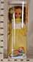 | 420.10 руб.  Категория*: 1 | Цена за штуку
ВС1896-0 | Лиза 4 со звук.устр.С1896/0 (6шт) | 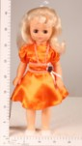 | 420.14 руб.  Категория*: 1 | Цена за штуку
ВС651 | Иринка 2 С651 (6шт) | 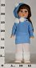 | 420.56 руб.  Категория*: 1 | Цена за штуку
ВС93-0 | Наталья 6 со звук.устр.С93/0 (уп.6шт) | 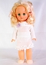 | 421.12 руб.  Категория*: 1 | Цена за штуку
Артикул | Товар | Фотография | Цена
ВС661 | Аленка 8 С661 45см (в уп.4шт) |  | 421.75 руб.  Категория*: 1 | Цена за штуку
ВС1799 | Алла 2 С1799 (6шт) | 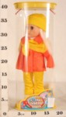 | 424.72 руб.  Категория*: 1 | Цена за штуку
ВС1969 | Иринка 5 С1969 (6шт) | 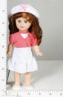 | 425.81 руб.  Категория*: 1 | Цена за штуку
ВС309-0 | Митя 6 со звук устр С309/0 (в уп 6шт) | 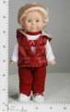 | 429.73 руб.  Категория*: 1 | Цена за штуку
ВС584-0 | Жанна 3 со звук.устр.С584/0 (6шт) | 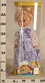 | 432.01 руб.  Категория*: 1 | Цена за штуку
ВС2161-О | Наталья 8 со звук.устр.С2161/О (6шт) | 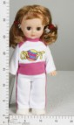 | 432.28 руб.  Категория*: 1 | Цена за штуку
ВС1884-0 | Герда 2 со звук.устр.С1884/0 | 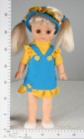 | 433.06 руб.  Категория*: 1 | Цена за штуку
ВС270-0 | Олеся 2 со звук.устр.С270/о (6шт) | 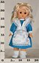 | 442.10 руб.  Категория*: 1 | Цена за штуку
ВС1423-0 | Анжелика 3 со звук.устр.С1423/0 (6шт) | 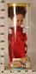 | 442.54 руб.  Категория*: 1 | Цена за штуку
ВС716-0 | Лена 7 со звук.устр.С716/0 (6шт) | 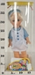 | 442.81 руб.  Категория*: 1 | Цена за штуку
ВС1741-0 | Митя спасатель со звук. С1741/о (6шт) | 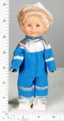 | 446.93 руб.  Категория*: 1 | Цена за штуку
ВС946-0 | Элла 17 со звук.устр.С946/0 33,5см (в уп 6 шт) | 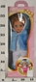 | 448.13 руб.  Категория*: 1 | Цена за штуку
ВС1941-0 | Наталья 3 со звук.устр. С1941/0 (6шт) | 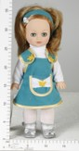 | 451.68 руб.  Категория*: 1 | Цена за штуку
ВС648 | Мила 4 С648 42см (в уп 6шт) |  | 451.93 руб.  Категория*: 1 | Цена за штуку
ВС255-0 | Северянка Айога 2 со звук.устр.С255/0 (6шт) | 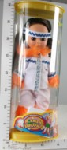 | 452.16 руб.  Категория*: 1 | Цена за штуку
ВС2289-0 | Христина 9 со звук.устр. С2289/0 (уп.6шт) | 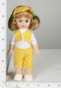 | 453.88 руб.  Категория*: 1 | Цена за штуку
ВС2181 | Соня 8 С2181 (4шт) | 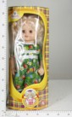 | 454.75 руб.  Категория*: 1 | Цена за штуку
ВС596-0 | Жанна 1 со звук.устр.С596/0 (6шт) | 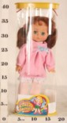 | 455.55 руб.  Категория*: 1 | Цена за штуку
ВС1628-0 | Митя доктор со звук.устр. С1628/о (6шт) | 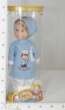 | 456.90 руб.  Категория*: 1 | Цена за штуку
ВС2299 | Артем 3 С2299 (6шт) | 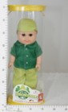 | 458.23 руб.  Категория*: 1 | Цена за штуку
ВС140-0 | Митя футболист со звук.устр-м С140/о (6шт) | 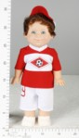 | 458.41 руб.  Категория*: 1 | Цена за штуку
ВС684-0 | Маргарита со звук.устр.С684/0 (6шт) | 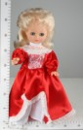 | 458.90 руб.  Категория*: 1 | Цена за штуку
ВС1857-0 | Маргарита 5 со звук.устр.С1857/0 (6шт) | 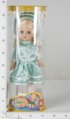 | 460.11 руб.  Категория*: 1 | Цена за штуку
ВС1740 | Иринка 4 С1740 (6шт) | 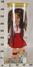 | 461.54 руб.  Категория*: 1 | Цена за штуку
ВС1886 | Малыш 1 мальчик С1886 (4шт) | 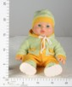 | 464.84 руб.  Категория*: 1 | Цена за штуку
ВС1688-0 | Маргарита 2 со звук.устр.С1688/0 (6шт) | 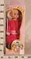 | 467.49 руб.  Категория*: 1 | Цена за штуку
ВС859 | Аленка 10 С859 45см (в уп.4шт) |  | 468.72 руб.  Категория*: 1 | Цена за штуку
ВС381-0 | Элла 9 со звук.устр. С381/0 (6шт) | 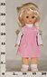 | 470.01 руб.  Категория*: 1 | Цена за штуку
ВС2269 | Умница Кира Колл. Мелодия цветов С2269 (6шт) | 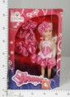 | 471.28 руб.  Категория*: 1 | Цена за штуку
ВС2266 | Умница Алена Коллекция Мелодия цветов С2266 (6шт) | 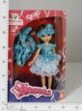 | 471.28 руб.  Категория*: 1 | Цена за штуку
Артикул | Товар | Фотография | Цена
ВС2267 | Умница Аня Коллекция Мелодия цветов С2267 (6шт) | 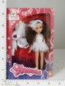 | 471.28 руб.  Категория*: 1 | Цена за штуку
ВС2268 | Умница Варя Коллекция Мелодия цветов С2268 (6шт) | 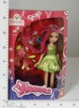 | 471.28 руб.  Категория*: 1 | Цена за штуку
ВС704 | Иринка 3 С704 (6шт) | 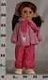 | 472.27 руб.  Категория*: 1 | Цена за штуку
ВС905-0 | Элла 20 со звук.устр.С905/0 (уп.6шт) | 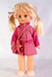 | 478.28 руб.  Категория*: 1 | Цена за штуку
ВС887-0 | Элла 11 со звук устр С887-0 33,5 (в уп 4шт) | 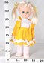 | 482.25 руб.  Категория*: 1 | Цена за штуку
ВС1992-0 | Герда 6 со звук.устр.С1992/0 (6шт) | 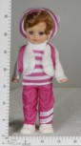 | 486.50 руб.  Категория*: 1 | Цена за штуку
ВС652-0 | Дениска 3 со звук.устр.С652/0 (4шт) |  | 486.94 руб.  Категория*: 1 | Цена за штуку
ВС1630-0 | Митя механник со звук.устр.С1630/0 (6шт) |  | 487.54 руб.  Категория*: 1 | Цена за штуку
ВС352-0 | Дениска 7 со звук.устр.С352/0 (4шт) | 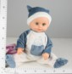 | 487.72 руб.  Категория*: 1 | Цена за штуку
ВС2224 | Артем 1 С2224 (6шт) | 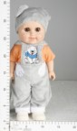 | 489.01 руб.  Категория*: 1 | Цена за штуку
ВС1450-0 | Лиза 10 со звук.устр.С1450/0 (6шт) |  | 489.48 руб.  Категория*: 1 | Цена за штуку
ВС2168-0 | Дениска 16 со звук.устр.С2168/О (4шт) | 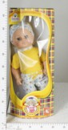 | 490.34 руб.  Категория*: 1 | Цена за штуку
ВС754-0 | Митя-строитель со звук. С754/о (6шт.) | 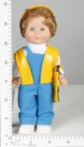 | 492.90 руб.  Категория*: 1 | Цена за штуку
ВС1914-0 | Лена 11 со звук.устр.С1914/0 (6шт) | 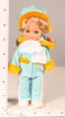 | 493.11 руб.  Категория*: 1 | Цена за штуку
ВС778-0 | Инна 1 со звук.устр. С778/0 43см (в уп.4шт) |  | 493.56 руб.  Категория*: 1 | Цена за штуку
ВС2272 | Умница Варя Коллекция Весенний бал С2272 (6шт) | 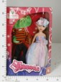 | 497.45 руб.  Категория*: 1 | Цена за штуку
ВС2270 | Умница Алена Коллекция Весенний бал С2270 (6шт) | 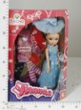 | 497.45 руб.  Категория*: 1 | Цена за штуку
ВС2271 | Умница Аня Коллекция Весенний бал С2271 (6шт) | 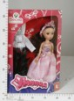 | 497.45 руб.  Категория*: 1 | Цена за штуку
ВС379 | Соня 2 К С379 (4шт) | 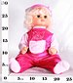 | 506.70 руб.  Категория*: 1 | Цена за штуку
ВС2052-0 | Инна Весна 44 со звук.устр.С2052/0 | 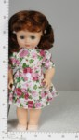 | 507.10 руб.  Категория*: 1 | Цена за штуку
ВС2301-0 | Митя (на севере) со звук.устр.С2301/о (6шт) | 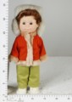 | 507.80 руб.  Категория*: 1 | Цена за штуку
ВС324-0 | Жанна 6 со звук.уст. С324/о (в уп.6шт) | 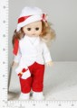 | 509.53 руб.  Категория*: 1 | Цена за штуку
ВС264 | Инна-мама С264 (в уп.4шт) |  | 512.92 руб.  Категория*: 1 | Цена за штуку
ВС132-0 | Маргарита 8 со звук. устр.С132/о (в уп 2 шт) | 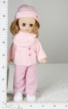 | 513.10 руб.  Категория*: 1 | Цена за штуку
ВС798-0 | Инна 2 со звук.устр.С798/0 (4шт) | 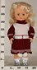 | 513.89 руб.  Категория*: 1 | Цена за штуку
ВС2077 | Соня 6 С2077 (4шт) |  | 519.09 руб.  Категория*: 1 | Цена за штуку
ВС17-0 | Лиза 7 со звук.устр.С17/0 (6шт) |  | 520.00 руб.  Категория*: 1 | Цена за штуку
ВС413-0 | Элла 5 со звук.устр. С413/0 (6шт.) | 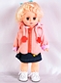 | 520.72 руб.  Категория*: 1 | Цена за штуку
ВС881-0 | Элла 21 со звук.устр.С881/0 (уп.6шт) | 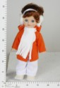 | 525.19 руб.  Категория*: 1 | Цена за штуку
ВС541-0 | Оля 6 со звук.устр.С541/0 (6шт) |  | 528.09 руб.  Категория*: 1 | Цена за штуку
Артикул | Товар | Фотография | Цена
ВС2225 | Артем 2 С2225 (6шт) | 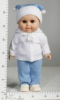 | 528.87 руб.  Категория*: 1 | Цена за штуку
ВС929-0 | Инна 36 со звук.устр.с929/0 (12шт) | 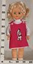 | 533.24 руб.  Категория*: 1 | Цена за штуку
ВС2050-0 | Элла-морячка со звук.устр. С2050/0 (6шт) |  | 546.36 руб.  Категория*: 1 | Цена за штуку
ВС2240-0 | Лиза 19 со звук.устр.С2240/0 (6шт) | 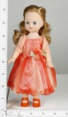 | 547.47 руб.  Категория*: 1 | Цена за штуку
ВС1898-0 | Оля 4 со звук.устр.С1898/0 (4шт) | 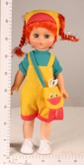 | 548.56 руб.  Категория*: 1 | Цена за штуку
ВС396-0 | Алиса 5 со звук.устр. С396/0 55см (в уп.4шт) |  | 550.20 руб.  Категория*: 1 | Цена за штуку
ВС2281-0 | Лиза 8 со звук.устр.С2281/0 (6шт) | 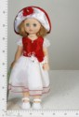 | 552.13 руб.  Категория*: 1 | Цена за штуку
ВС2282-0 | Лиза 11 со звук.устр.С2282/0 (6шт) | 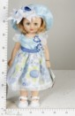 | 552.13 руб.  Категория*: 1 | Цена за штуку
ВС76-0 | Дениска 4 со звук.устр.С76/0 (4шт) |  | 555.00 руб.  Категория*: 1 | Цена за штуку
ВС1893-0 | Олеся 4 со звук.устр.С1893/0 (в уп 6шт) | 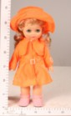 | 556.79 руб.  Категория*: 1 | Цена за штуку
ВС1913 | Влада 5 С1913 (уп.4шт) |  | 556.90 руб.  Категория*: 1 | Цена за штуку
ВС1831-0 | Анастасия Весна со звук.устр.С1831/о (без зонта) (6шт) | 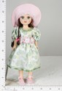 | 557.15 руб.  Категория*: 1 | Цена за штуку
ВС275-0 | Лиза 2 со звук.устр. С275/0 (6шт) | 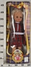 | 559.81 руб.  Категория*: 1 | Цена за штуку
ВС782-0 | Инна 30 со звук.устр. С782/0 (уп.4шт) | 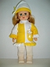 | 560.33 руб.  Категория*: 1 | Цена за штуку
ВС1885-0 | Герда 3 со звук.устр.С1885/о | 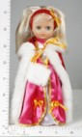 | 561.70 руб.  Категория*: 1 | Цена за штуку
ВС387-0 | Оля 3 со звук.устр.С387/0 (4шт) | 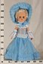 | 568.07 руб.  Категория*: 1 | Цена за штуку
ВС1595 | Влада С1595 60см (уп.2шт) |  | 568.99 руб.  Категория*: 1 | Цена за штуку
ВС2317-0 | Анастасия (позитив) со звук.устр.С2317/0 (6шт) | 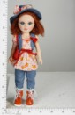 | 572.13 руб.  Категория*: 1 | Цена за штуку
ВС1056-0 | Инна 37 со звук.устр. С1056/0 (уп.4шт) | 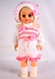 | 573.89 руб.  Категория*: 1 | Цена за штуку
ВС2318-0 | Анастасия (ретро) со звук.устр.С2318/0 (6шт) | 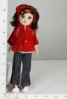 | 574.74 руб.  Категория*: 1 | Цена за штуку
ВС1853-0 | Маргарита 4 со звук.устр.С1853/о | 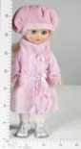 | 575.74 руб.  Категория*: 1 | Цена за штуку
ВС1520-0 | Инна 25 со звук.устр. С1520/0 43см (в уп.4шт) | 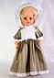 | 577.77 руб.  Категория*: 1 | Цена за штуку
ВС196-0 | Олеся 6 со звук.устр.С196/0 (6шт) | 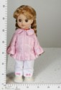 | 577.93 руб.  Категория*: 1 | Цена за штуку
ВС2315-0 | Анастасия (комфорт) со звук.устр.С2315/0 (6шт) | 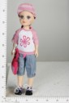 | 579.97 руб.  Категория*: 1 | Цена за штуку
ВС204-0 | Инна 18 со звук.устр. С204/0 43см (в уп.4шт) | 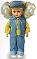 | 582.60 руб.  Категория*: 1 | Цена за штуку
ВС57-0 | Инна 32 со звук.устр. С57/0 (уп.6шт) | 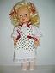 | 583.55 руб.  Категория*: 1 | Цена за штуку
ВС442-0 | Инна 14 со звук.устр.С442/0 (4шт) | 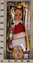 | 584.80 руб.  Категория*: 1 | Цена за штуку
ВС2302-0 | Элла на севере со зв.устр. С2302/0 (6шт) | 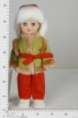 | 587.80 руб.  Категория*: 1 | Цена за штуку
ВС697 | Владик 5 С697 (уп.4шт) |  | 589.41 руб.  Категория*: 1 | Цена за штуку
ВС1496-0 | Инна 24 со звук.устр. С1496/0 43см (в уп.4шт) | 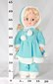 | 593.22 руб.  Категория*: 1 | Цена за штуку
Артикул | Товар | Фотография | Цена
ВС671-0 | Инна 20 со звук.устр. С671/0 |  | 594.21 руб.  Категория*: 1 | Цена за штуку
ВС931-0 | Элла 13 со звук устр С913/0 | 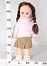 | 594.68 руб.  Категория*: 1 | Цена за штуку
ВС2316-0 | Анастасия (голубой ажур) со звук.устр.С2316/0 (6шт) | 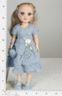 | 594.74 руб.  Категория*: 1 | Цена за штуку
ВС2319-0 | Анастасия (розовый ажур) со звук.устр.С2319/0 (6шт) | 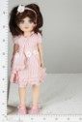 | 594.74 руб.  Категория*: 1 | Цена за штуку
ВС2145-0 | Лиза 17 со звук.устр.С2145/0 (6шт) | 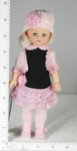 | 595.67 руб.  Категория*: 1 | Цена за штуку
ВС32-0 | Инна 31 со звук.устр. С32/0 (уп.4шт) | 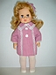 | 596.15 руб.  Категория*: 1 | Цена за штуку
ВС327-0 | Эльвира со звук.устр. С327 (уп.4шт) |  | 599.82 руб.  Категория*: 1 | Цена за штуку
ВС2151-0 | Дениска 15 со звук.устр. С2151/о (4шт) | 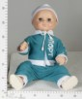 | 601.98 руб.  Категория*: 1 | Цена за штуку
ВС2078-0 | Жанна 5 со звук.устр.С2078/0 (6шт) | 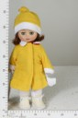 | 602.79 руб.  Категория*: 1 | Цена за штуку
ВС1414-0 | Инна 23 со звук.устр.С1414/0 (в уп.4шт) | 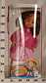 | 604.86 руб.  Категория*: 1 | Цена за штуку
ВС840 | Владик 2 С840 60см (в уп.4шт) |  | 605.08 руб.  Категория*: 1 | Цена за штуку
ВС395-0 | Инна 45 со звук.устр. С395/0 43см (в уп.4шт) | 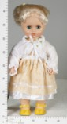 | 607.75 руб.  Категория*: 1 | Цена за штуку
ВС2320-0 | Анастасия (романтика) со звук.устр.С2320/0 (6шт) | 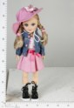 | 609.53 руб.  Категория*: 1 | Цена за штуку
ВС1349-0 | Инна 29 со звук.устр. С1349/0 (уп.6шт) | 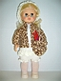 | 610.15 руб.  Категория*: 1 | Цена за штуку
ВС2153 | Владик 8 С2153 (4шт) | 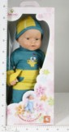 | 612.87 руб.  Категория*: 1 | Цена за штуку
ВС1039-0 | Данилка 2 со звук устр. С1039, 55см(4шт) (мяг/наб.) | 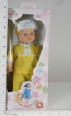 | 613.93 руб.  Категория*: 1 | Цена за штуку
ВС856-0 | Дениска 5 со звук.устр.С856/0 (4шт) | 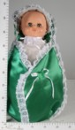 | 616.17 руб.  Категория*: 1 | Цена за штуку
ВС1472-0 | Артемка 4 со звук.устр. С1472/о (в уп 4 шт) (мяг/наб) | 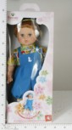 | 617.63 руб.  Категория*: 1 | Цена за штуку
ВС1171-0 | Анна с собачкой со звук.устр.С1171/01365/0 (6шт) | 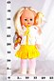 | 620.23 руб.  Категория*: 1 | Цена за штуку
ВС976-0 | Алиса 31 со звук.устр. С976/0 (уп.4шт) | 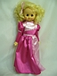 | 629.77 руб.  Категория*: 1 | Цена за штуку
ВС738-0 | Дениска 9 со звук.устр.С738/0 (4шт) |  | 640.06 руб.  Категория*: 1 | Цена за штуку
ВС1386 | Владик 6 С1386 | 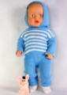 | 645.67 руб.  Категория*: 1 | Цена за штуку
ВС21-0 | Инна 8 со звук. устр. С21/0 (уп.4шт) | 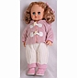 | 648.86 руб.  Категория*: 1 | Цена за штуку
ВС405-0 | Данилка 4 со звук устр, 55см С405-0 (4шт) (мяг/наб) | 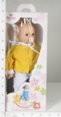 | 651.07 руб.  Категория*: 1 | Цена за штуку
ВС60-0 | Дениска 10 со звук.устр. С60/о (4шт) | 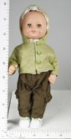 | 651.22 руб.  Категория*: 1 | Цена за штуку
ВС642-0 | Алиса 8 со звук.устр. С642/0 55см (в уп.4шт) |  | 654.69 руб.  Категория*: 1 | Цена за штуку
ВС2079-0 | Людмила 3 со звук.устр.С2079/0 (4шт) | 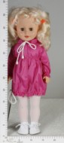 | 656.74 руб.  Категория*: 1 | Цена за штуку
ВС232-0 | Алиса 18 со звук.устр. С232/0 (4шт) | 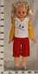 | 657.67 руб.  Категория*: 1 | Цена за штуку
ВС698-0 | Егорка со звук.устр.С698/0 (4шт.) (мякг/наб) | 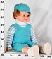 | 662.40 руб.  Категория*: 1 | Цена за штуку
ВС758=0 | Яночка со звук устр, С758, 60см (в уп 4шт)(мяг/наб) | 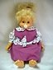 | 663.07 руб.  Категория*: 1 | Цена за штуку
Артикул | Товар | Фотография | Цена
ВС2152 | Влада 6 С2152 (уп.4шт) | 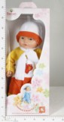 | 670.50 руб.  Категория*: 1 | Цена за штуку
ВС746-0 | Вероника 6 со звук устр.С746-о 55см (4шт) (мяг/наб) | 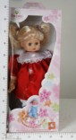 | 671.97 руб.  Категория*: 1 | Цена за штуку
ВС1170-0 | Ангелина со звук.устр. С1170/0 (441/0) (уп.4шт) | 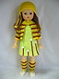 | 679.12 руб.  Категория*: 1 | Цена за штуку
ВС400-0 | Сашенька 9 со звук.устр. С400/0 (4шт) (мяг/наб) | 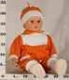 | 681.48 руб.  Категория*: 1 | Цена за штуку
ВС1018 | Владик 3 С1018 (уп.4шт) | 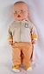 | 682.57 руб.  Категория*: 1 | Цена за штуку
ВС1897-0 | Людмила 10 со звук.устр.С1897/0 (4шт) | 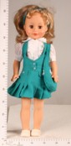 | 682.68 руб.  Категория*: 1 | Цена за штуку
ВС273-0 | Алиса 4 со звук.устр.С273/0 (4шт) | 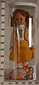 | 684.28 руб.  Категория*: 1 | Цена за штуку
ВС788 | Данилка 5 со звук устр, С788, 55см ( 4шт)(мяг/наб) | 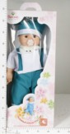 | 687.28 руб.  Категория*: 1 | Цена за штуку
ВС1915-0 | Дениска 13 (с комп.од) со звук.устр. С1915/0 (4шт) | 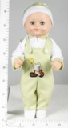 | 687.30 руб.  Категория*: 1 | Цена за штуку
ВС1833-0 | Анастасия Незабудка со звук.устр.С1833/0 (6шт) | 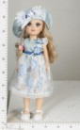 | 687.81 руб.  Категория*: 1 | Цена за штуку
ВС569-0 | Эльвира 2 со звку.устр.С569/0 (4шт) |  | 700.70 руб.  Категория*: 1 | Цена за штуку
ВС1357-0 | Варенька 3 со звук.устр-м С1357/о (уп.4шт) (мяг/наб.) | 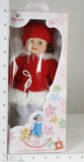 | 707.45 руб.  Категория*: 1 | Цена за штуку
ВС641-0 | Алиса 7 со звук.устр.С641/0 | 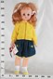 | 711.60 руб.  Категория*: 1 | Цена за штуку
ВС1957-0 | Алиса 29 со звук.устр. С1957/0 (в уп.4шт) | 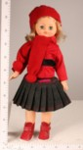 | 712.19 руб.  Категория*: 1 | Цена за штуку
ВС598-0 | Данилка 9 со звук. устр.С598/0 (4шт) (мяг/наб | 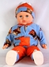 | 715.77 руб.  Категория*: 1 | Цена за штуку
ВС1958-0 | Алиса 30 со звук.устр. С1958/0 (в уп.4шт) | 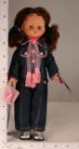 | 716.99 руб.  Категория*: 1 | Цена за штуку
ВС214-0 | Инна 35 со звук.устр.туба С214/0 (4шт.) | 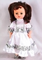 | 722.92 руб.  Категория*: 1 | Цена за штуку
ВС26-0 | Алиса 36 со звук.устр. С26/0 (уп.4шт) | 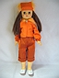 | 731.64 руб.  Категория*: 1 | Цена за штуку
ВС1955-О | Оля 1 со звук.устр. С1955/0 (в уп.4шт) | 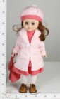 | 743.18 руб.  Категория*: 1 | Цена за штуку
ВС173 | Артемка 7 со звук.устр. С173 (мяг/наб.) | 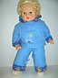 | 743.59 руб.  Категория*: 1 | Цена за штуку
ВС441 | Вероника 1 со звук.устр.С441/0 (мяг/наб) (4шт) | 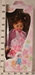 | 746.57 руб.  Категория*: 1 | Цена за штуку
ВС7-0 | Алиса 2 со звук.устр.С7/0 (в упак.4 шт) | 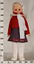 | 750.54 руб.  Категория*: 1 | Цена за штуку
ВС748-0 | Дашенька 3 со звук.устр.С748/0 (4шт) (мягк/наб) | 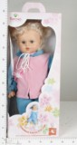 | 757.40 руб.  Категория*: 1 | Цена за штуку
ВС2212-0 | Алиса 38 со звук.устр.с зонтом С2212/0 (уп.4шт) | 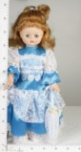 | 767.12 руб.  Категория*: 1 | Цена за штуку
ВС744-0 | Вероника 3 со звук. устр.С744/о 55см (4шт) (мяг/наб) | 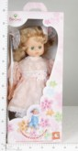 | 773.18 руб.  Категория*: 1 | Цена за штуку
ВС305-0 | Егорка 4 со звук.устр.С305/0 (4шт.) (мяг/наб.) | 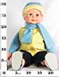 | 778.08 руб.  Категория*: 1 | Цена за штуку
ВС1649-0 | Варенька 5 со звук.устр.С1649/0 (уп.2шт) (мяг/наб. | 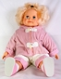 | 782.93 руб.  Категория*: 1 | Цена за штуку
ВС1802-0 | Анастасия (вальс) со звук.устр.С1802/0 (4шт) | 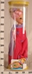 | 787.34 руб.  Категория*: 1 | Цена за штуку
ВС1808-ОЛ | Анастасия Лето зв.Luxury С1808К/о (4шт) | 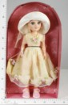 | 789.98 руб.  Категория*: 1 | Цена за штуку
ВС2251-0 | Сашенька 3 со звук устр, С2251/0, 55см ( 4шт)(мяг/наб | 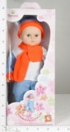 | 822.15 руб.  Категория*: 1 | Цена за штуку
Артикул | Товар | Фотография | Цена
ВС66-0 | Артемка 1 С66/о со звук.устр. (4шт) (мяг/наб) | 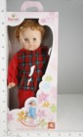 | 825.17 руб.  Категория*: 1 | Цена за штуку
ВС1815-ОЛ | Анастасия Теннис зв.Luxury С1815К/о (4шт) | 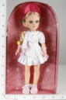 | 826.03 руб.  Категория*: 1 | Цена за штуку
ВС2070-ОЛ | Анастасия Мисс Нежность зв.Luxury С2070К/о (4шт) | 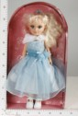 | 836.54 руб.  Категория*: 1 | Цена за штуку
ВС1813-ОЛ | Анастасия Конный спорт зв.Luxury С1813К/о (4шт) | 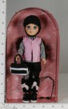 | 843.43 руб.  Категория*: 1 | Цена за штуку
ВС1704-0 | Дашенька 10 со звук устр.1704/0 (4шт) (мягк/наб) | 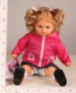 | 861.94 руб.  Категория*: 1 | Цена за штуку
ВС1819-0Л | Анастасия Учитель зв.Luxury С1819К/о (4шт) | 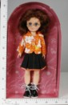 | 864.29 руб.  Категория*: 1 | Цена за штуку
ВС1820-0Л | Анастасия Художница зв.Luxury С1820К/о (4шт) | 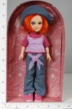 | 864.29 руб.  Категория*: 1 | Цена за штуку
ВС572-0 | Дашенька 6 со звук.устр.С572/0 (4шт.) (мяг/наб.) |  | 871.68 руб.  Категория*: 1 | Цена за штуку
ВС1812-ОЛ | Анастасия Сноуборд зв.Luxury С1812К/о (4шт) |  | 878.22 руб.  Категория*: 1 | Цена за штуку
ВС1822-ОЛ | Анастасия Путешествие зв.Luxury С1822К/о (4шт) | 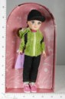 | 895.61 руб.  Категория*: 1 | Цена за штуку
ВС1801-ОЛ | Анастасия (вост.танец) зв.Luxury С1801К/0 (6шт) | 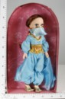 | 904.29 руб.  Категория*: 1 | Цена за штуку
ВС1810-ОЛ | Анастасия Зима зв.Luxury С1810К/о (4шт) | 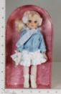 | 905.51 руб.  Категория*: 1 | Цена за штуку
ВС1809-ОЛ | Анастасия Осень зв.Luxury С1809К/о (4шт) | 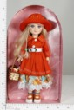 | 905.51 руб.  Категория*: 1 | Цена за штуку
ВС1832-ОЛ | Анастасия Орхидея зв.Luxury (б/зонт) С1832К/о (4шт) | 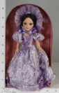 | 912.67 руб.  Категория*: 1 | Цена за штуку
ВС1836-ОЛ | Анастасия Азалия зв.Luxury С1836К/о (4шт) | 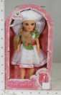 | 918.89 руб.  Категория*: 1 | Цена за штуку
ВС1835-ОЛ | Анастасия Розочка зв.Luxury С1835К/о (4шт) | 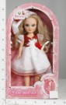 | 924.25 руб.  Категория*: 1 | Цена за штуку
ВС1834-ОЛ | Анастасия Виола зв.Luxury С1834К/о (4шт) | 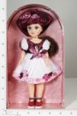 | 924.30 руб.  Категория*: 1 | Цена за штуку
ВС1825-0Л | Анастасия Фуксия зв.Luxury С1825К/о (4шт) |  | 925.22 руб.  Категория*: 1 | Цена за штуку
ВС1829-ОЛ | Анастасия Фиалка зв.Luxury С1829К/о (4шт) | 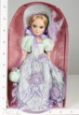 | 925.22 руб.  Категория*: 1 | Цена за штуку
ВС1827-0Л | Анастасия Сирень зв.Luxury С1827К/о (4шт) | 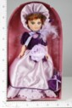 | 935.94 руб.  Категория*: 1 | Цена за штуку
ВС1800-ОЛ | Анастасия (балет) зв.Luxury С1800К/0 (4шт) | 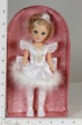 | 939.50 руб.  Категория*: 1 | Цена за штуку
ВС2295-0 | Дашенька 11 со звук.устр.(мягк/наб) С2295/о |  | 954.72 руб.  Категория*: 1 | Цена за штуку
ВС1659-0 | Данилка 11 со звук.устр.С1659/0 (мягк/наб) (4шт) | 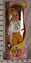 | 964.61 руб.  Категория*: 1 | Цена за штуку
ВС2183-0 | Анечка 5 со зв.устр.-м (кукла мягконабивная) 2183/о (2шт) | 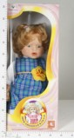 | 986.23 руб.  Категория*: 1 | Цена за штуку
ВС1802-ОЛ | Анастасия Вальс зв.Luxury С1802К/о (4шт) | 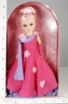 | 994.02 руб.  Категория*: 1 | Цена за штуку
ВС1938-0 | Анастасия Рус.красавица со звук.уст. С1938/о (6шт) | 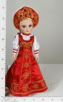 | 1043.68 руб.  Категория*: 1 | Цена за штуку
ВС2182-0 | Анечка 4 со зв.устр. (кукла мягконабивная) 2182-0 | 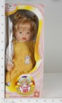 | 1050.98 руб.  Категория*: 1 | Цена за штуку
ВС2296-0 | Дашенька 14 со звук.устр.(мягк/наб) С2296/о | 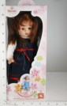 | 1079.94 руб.  Категория*: 1 | Цена за штуку
ВС2208-0 | Милана 3 со звук.устр. С2208/0 (2шт) | 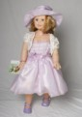 | 1180.65 руб.  Категория*: 1 | Цена за штуку
ВС2209-0 | Милана 4 со звук.устр.К С2209/0 | 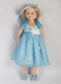 | 1180.65 руб.  Категория*: 1 | Цена за штуку
Артикул | Товар | Фотография | Цена
ВС2204-0 | Милана 8 со звук.устр.К С2204/0 (2шт) | 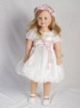 | 1180.65 руб.  Категория*: 1 | Цена за штуку
ВС2205-О | Милана 9 со звук.устр.К С2205/0 (2шт) | 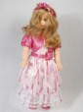 | 1196.33 руб.  Категория*: 1 | Цена за штуку
ВС2210-О | Милана 6 со звук.устр. С2210/0 (2шт) | 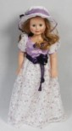 | 1226.76 руб.  Категория*: 1 | Цена за штуку
ВС2231-0 | Милана 11 со зв.устр. С2231-0 | 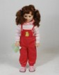 | 1235.57 руб.  Категория*: 1 | Цена за штуку
ВС2292 | Вика 2 С2292 (2шт) | 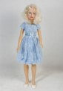 | 1279.92 руб.  Категория*: 1 | Цена за штуку
ВС2259-0 | Милана 12 со звук.устр. С2259/0 (2шт) | 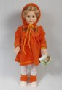 | 1303.40 руб.  Категория*: 1 | Цена за штуку
ВС989 | Вика 10 С989 105см (в уп.2шт) |  | 1304.89 руб.  Категория*: 1 | Цена за штуку
ВС1256 | Вика 12 С1256 105см (2шт) |  | 1312.96 руб.  Категория*: 1 | Цена за штуку
ВС374 | Вика 7 С374 105см (2шт) | 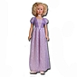 | 1313.84 руб.  Категория*: 1 | Цена за штуку
ВС1638-0 | Снежана 15 со звук.устр.С1638/0 (2шт) |  | 1540.19 руб.  Категория*: 1 | Цена за штуку
ВС134 | Вика 16 С134 (2шт) | 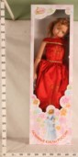 | 1551.19 руб.  Категория*: 1 | Цена за штуку
ВС1858-0 | Снежана 18 со звук.устр.С1858/0 (2шт) | 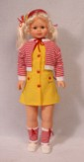 | 1623.09 руб.  Категория*: 1 | Цена за штуку
ВС2260-0 | Милана 13 со звук.устр. С2260/0 (2шт) | 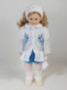 | 1645.12 руб.  Категория*: 1 | Цена за штуку
ВС1637-0 | Снежана 14 со звук. устр.С1637/0 (уп.2шт) | 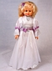 | 1669.90 руб.  Категория*: 1 | Цена за штуку
ВС1554-0 | Снежана 5 со звук.устр.С1554/0 (уп.2шт) |  | 1676.29 руб.  Категория*: 1 | Цена за штуку
ВС252-0 | Снежана 16 со звук.устр.С252/0 (1шт.) | 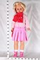 | 1690.91 руб.  Категория*: 1 | Цена за штуку

